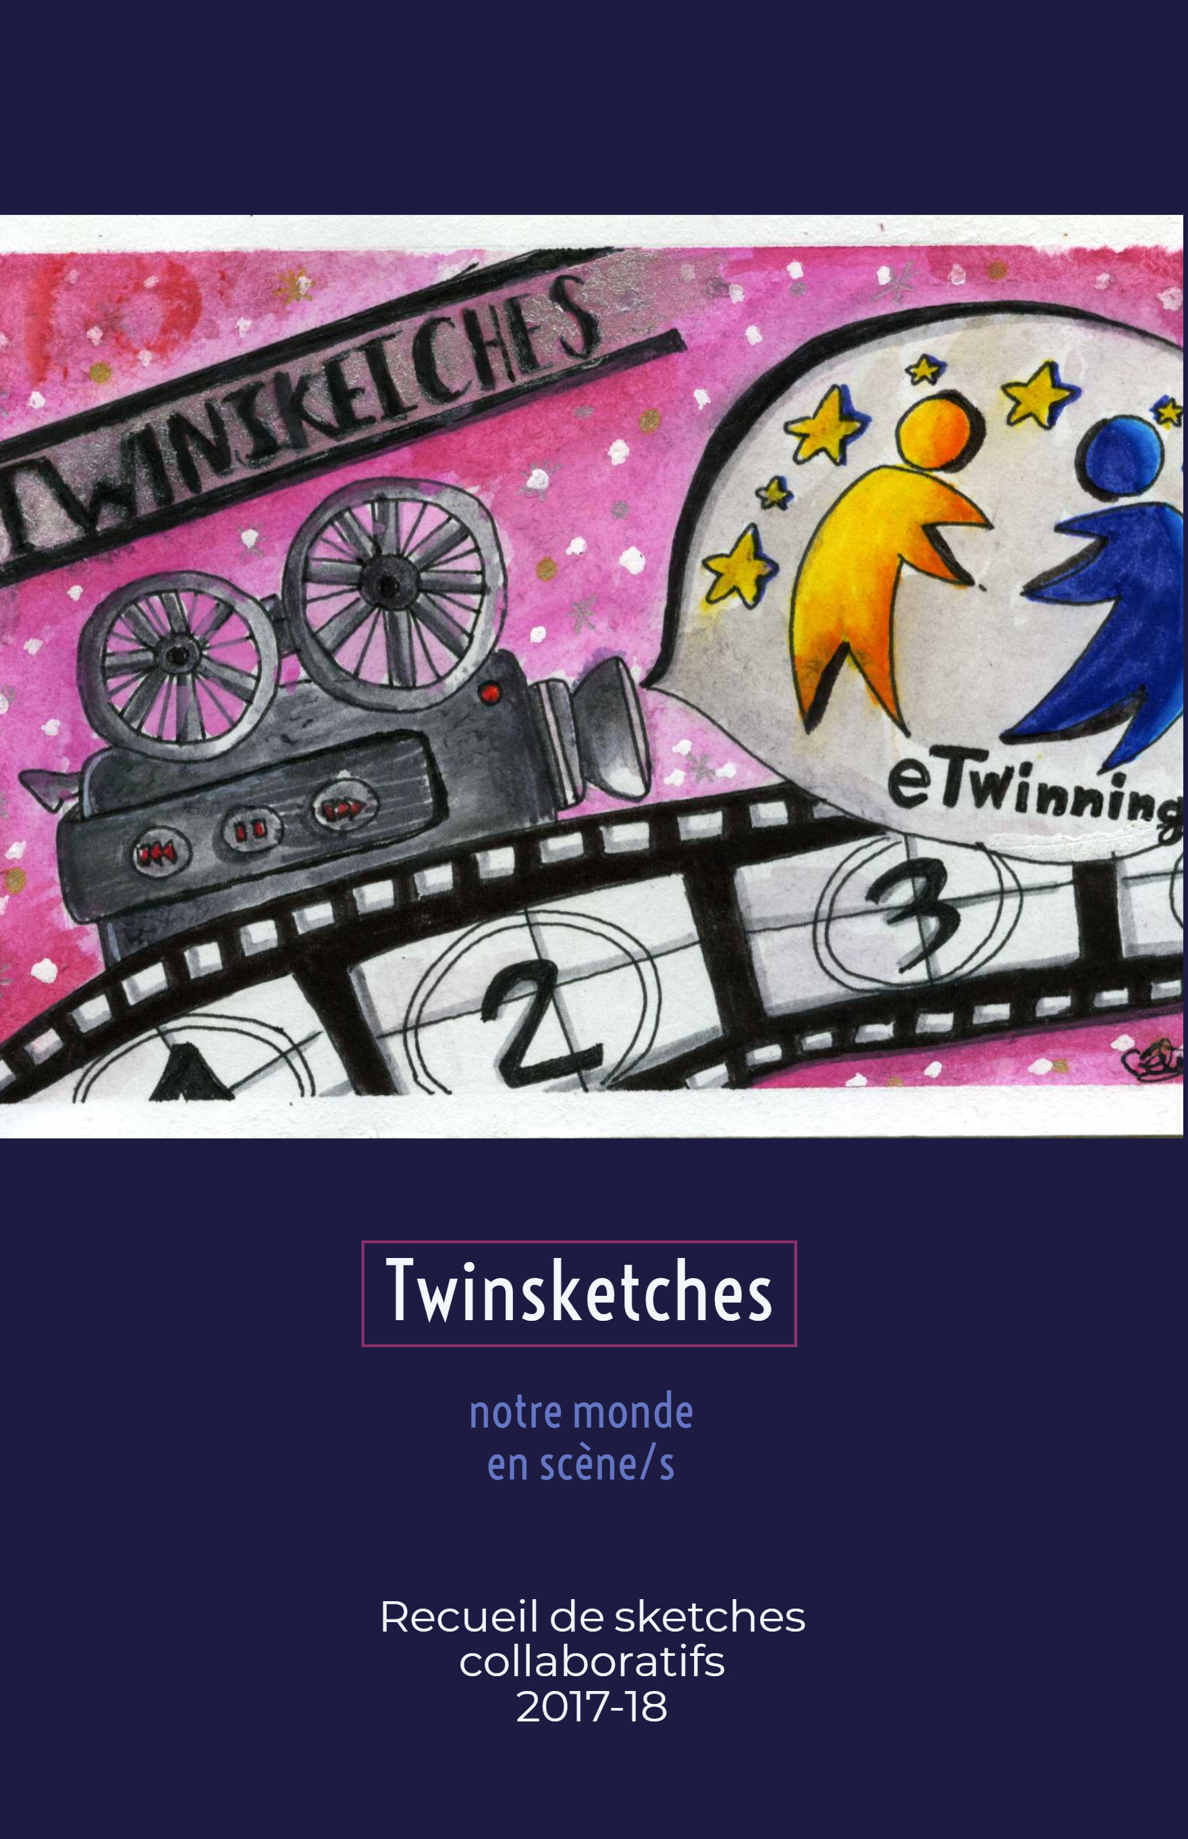

Twinsketches
Notre monde en scène/s

Un projet eTwinning d’écriture collaborative entre 7 écoles
de Belgique, Espagne, Grèce et Roumanie

Année scolaire 2017-18

Avant-propos

Chers lecteurs, chères lectrices,
Ce volume, le dernier de notre trilogie d’écriture collaborative, est consacré au théâtre et à l’humour. Inspirés de Molière et de Ionesco mais aussi d’Aristophane, les élèves de sept écoles européennes ont imaginé des personnages comiques et rédigé des scènes collaboratives avant de mettre en scène et filmer certaines scènes de leur choix.
Il est vrai que les jeunes d’aujourd’hui sont peu attirés par le théâtre : plus que la moitié de nos élèves affirmaient en début de l’année ne pas aimer fréquenter ou ne fréquenter que rarement le théâtre qui vient dernier sur la liste de leurs loisirs préférés, bien après la musique, le cinéma, les sports, la télévision, et même la lecture. Ces réponses révélaient que notre intention de développer la culture théâtrale de nos élèves a travers ce projet, venait combler un manque. Les faire aimer le théâtre fut pour nous un pari. Il s’agirait de les inciter à jeter un regard humoristique sur des situations de leur vie quotidienne. Mais comment faire rire ou sourire sans nuire à qui que ce soit ? Voilà le défi majeur de ce projet.
En relisant à nouveau tous ces dialogues véritablement étranges ou amusants, on voit que les élèves ont une culture variée du comique : des personnages de dessins animés comme le pandacorn Courgette et Doris ; des personnages vicieux ou violents, typiques des séries tant à la mode (Vladimir, Sloff, exutoires de peurs du Mal) ; des femmes à forte personnalité et féministes (Covadonga) et des situations de tension qui tournent au romanesque et du coup font sourire en rappelant certains personnages des comédies de situation (sitcom) de la télé. Mais avant tout, c’est leur vie quotidienne de tous les jours qui a inspiré les élèves.
Leurs personnages sont des gens ordinaires, bien ancrés dans la réalité, ayant leur caractère propre avec leurs différentes ambigüités. Les élèves ont même souvent mis en scène des lycéens auxquels ils peuvent aisément s’identifier tout en prenant une certaine distance. Quant aux personnages comiques d’adultes, ce sont des originaux, situés en marge des catégories socio-professionnelles dites productives : des artistes exerçant un métier de spectacle ou bien des personnes sans occupation précise.
À y regarder de près, on constate que leurs défauts, petites manies, obsessions et autres particularités comiques sont ceux qui sont propres à l’adolescence, à commencer par la timidité et la maladresse de Papagias «le gaffeur», le narcissisme de Jean «le beau» ou bien la naïveté de Giannis. D’autres traits encore sont liés à la construction de l’identité de soi et aux différents modes d’être : la dépendance aux vidéo games de Walter, le goût exclusif pour le hip-hop de Loïc Léopard, les excès d’alcool chez Vladimir ou d’alimentation chez le pandacorn Courgette.
Tous ces personnages inconnus entre eux se rencontrent pour la première fois dans les lieux publics de la ville auxquels se réduit la sphère du comique de nos élèves. Cette première rencontre se déroule toujours suivant un même schéma à quatre temps : une rencontre, fortuite ou à cause d’un incident imprévu, entre deux individus a lieu ; à la suite d’un quiproquo, on évolue vers une confrontation, voir un conflit entre eux, pour aboutir, la plupart des fois, à une réconciliation et même la naissance d’une amitié, quand ça ne se termine pas par une rupture.

Naturellement préoccupés par leur première prise de contact avec les autres, nos ados jettent un regard humoristique et bienveillant sur l’amitié entre hommes avant tout, mais aussi entre les personnes de sexe opposé. «Je t’aime comme un ami et pas comme un mari» chante Doris, quand le panda l’accueille chez lui pour passer ensemble l’hiver. Il ne s’agit pas d’une rencontre amoureuse : Elvis-Pelvis qui, en vrai prince charmant, aide Alex à se relever, s’avère être superstitieux et maladroit. De même, la tentative de séduction d’Alex par Loïc échoue et aboutit à une rupture abrupte. Enfin, rares sont les rencontres comiques entre femmes et quand ça arrive c’est pour partager leur peur irraisonnable des araignées (Claire Croussorski et Nathalie Poquant).

Les scènes de rencontre sont une occasion pour nos élèves de critiquer avec humour divers attitudes et comportements sociaux : l’absence de sincérité dans les milieux professionnels est tournée en dérision dans la scène d’Eduard Kotsidas, le fanfaron. Il y a des scènes de mystification comique où Vladimir abuse avec cynisme de la crédulité de Giannis, jeune garçon naïf. Le conflit entre les générations apparaît dans la scène du quiproquo autour du mot «guerre» entre le jeune homme et le vieil homme, mettant ainsi en relief l’anonymat et l'absence de communication de la grande ville.
Aux antipodes, Covadonga, idéaliste toujours prête à encourager les attitudes de non-discrimination, intervient en bonne samaritaine pour mettre fin au bullying dans la scène où Marc le magicien manque d’empathie envers Mario, son nouvel élève narcoleptique. Marc utilisant à maintes reprises ses sortilèges contre les autres, répond certes au stéréotype du méchant. Mais, au fil de ses rencontres, il évolue vers une attitude de compassion et de soutien envers Mario et même décide à la fin de partager sa vie avec Emilio, faisant ressortir le thème de l’homosexualité.
Plus les personnages sont éloignés de l’âge des élèves, plus ils sont caricaturaux, possédés par une idée fixe, une monomanie qui les rend ridicules par son excès : Sloff, l’artiste extravagant de 130 ans qui aime chanter la nuit déguisé en princesse Disney, pose la question de l’identité masculine ; il en est de même de Travamalixa, «celle qui tire les cheveux», la veuve au nom ridicule, qui incarne le stéréotype de la vieille superstitieuse. À côté d’eux, Elvis-Pelvis, le jeune homme obsédé de religion et ennemi de tout ce qui est moderne, place au centre de la critique humoristique des élèves l’opposition classique depuis Molière et son Tartuffe, entre tradition et préjugés religieux d’une part, et modernité et tolérance de l’autre.

Si ces scènes de rencontre véritablement imaginatives et personnelles révèlent la vision de la société de nos élèves, elles sont aussi et surtout l'expression de chacun d’entre eux dans sa rencontre avec l'Autre, c’est-à-dire avec ses compagnons de classe et avec ses partenaires étrangers. Elles sont enfin le fruit d’une collaboration étroite entre les enseignants partenaires. C’est avant tout à travers cette dimension collaborative de notre travail que nous pensons avoir contribué à forger en nos élèves les valeurs de l'inclusion. À travers l’humour et le rire aussi.

Au moyen des photos de classe insérées dans les pages de cet e-book, nous essayons de donner un panorama de l'organisation pédagogique variée de nos classes, mais aussi de rendre l’ambiance euphorique au sein du groupe pendant la réalisation des différentes activités collaboratives.

Rire est un « don » nous dit Dostoïevski. On n’apprend pas à rire. Ce n’est pas une connaissance

[L]e rire est la preuve la plus sûre d'une âme. Regarde un enfant…..Un enfant […] qui rit et se réjouit est un rayon de paradis, une révélation de l'avenir où l'homme finira par devenir aussi pur et naïf qu'un enfant.

Bonne lecture !

"Le devoir de la comédie étant de
corriger les hommes en les divertissant »
Molière, Le Tartuffe, Premier Placet

« - Mais madame ce genre de théâtre n’existe pas.
- Alors inventez-le ! »
Molière, Molière et Elmire Jourdin.

« Et c’est une folie à nulle autre seconde
Que vouloir se mêler de corriger le monde.”
Molière

TWINSKETCH I

Dans la rue

Ouverture sur le cadre de vie citadin.
Scènes de folie quotidienne entre les passants de la ville.
Thèmes : incompréhension, absurde, absence de communication,
anonymat et/ou identité ambigüe.

Personnages par ordre d’apparition
UN JEUNE HOMME
UN VIEIL HOMME deux passants anonymes
MADAME PAPINAUX, avocate fameuse, dame riche et chic
UN HOMME

COVADONGA, 20-25 ans, actrice espagnole du Nord

EMILIO ARRIETA, 22 ans, musicien d'opéras et zarzuelas
LUIS MORONDO alias SLOFF, 130 ans, mélomane

VLADIMIR, 25 ans, étudiant russe

MARIO DEL CASTILLO RODRIGUEZ MARTINEZ, 16 ans, lycéen narcoleptique
KITSOS MIDGETOPOULOS, 15 ans, élève grec

SCÈNE PREMIERE

UN JEUNE HOMME, UN VIEIL HOMME
Dans la rue. Deux passants. Un jeune homme arrête un vieil homme.
LE JEUNE HOMME : Excusez-moi, monsieur, voudriez-vous me dire où trouver le musée de la guerre?
LE VIEIL HOMME : Non…, je crois que ce n’est pas nécessaire ça.
LE JEUNE HOMME : … Qu’est-ce que vous dites ?
LE VIEIL HOMME : Quoi ?
LE JEUNE HOMME : Je vous pose une question et je voudrais que vous me donniez une réponse.
LE VIEIL HOMME : Il a quelle couleur ?
LE JEUNE HOMME : Ben… je pense que c’est un bâtiment vert… avec beaucoup de fenêtres. Vous savez comment j’y vais ?
LE VIEIL HOMME : Et ça coûte combien ?
LE JEUNE HOMME : Tu veux que je te paie ? C’est incroyable ça !
LE VIEIL HOMME : Ah oui… c’est bien ça, pas trop chère.
LE JEUNE HOMME : Mais, je ne te paierai rien ! Si tu ne veux pas m’aider, tu peux le dire, hein.
LE VIEIL HOMME : Pourquoi est-ce que vous interrompez ma conversation tout le temps ? J’essaie d’acheter un tableau.
LE JEUNE HOMME : Excusez-moi, c’est un malentendu grave, je crois… Mais vous savez où trouver le musée de la guerre ?...
LE VIEIL HOMME : J'ai entendu le mot guerre ? Ah, la guerre n’a pas fini ? Mais, mon Colonel, il faut rentrer immédiatement aux Champs de Mars. Où est mon fusil, mon Général ?
LE JEUNE HOMME : Eh monsieur, il n'y a pas de guerre ! Nous sommes en 2018. On est en état de paix ! Hellooooo !! Moi, je ne suis ni votre Colonel, ni votre Général ! Et vous, monsieur, vous n'êtes pas un soldat. Nous sommes au cœur de la capitale !! Regardez autour de vous ! Il y a des personnes qui vont à leur boulot, les enfants à leurs écoles...
LE VIEIL HOMME : Un peu de respect, jeune homme ! Qui a parlé de la guerre ?
LE JEUNE HOMME : Mais monsieur, vous ! Vous en avez parlé tout à l'heure...?!?!
LE VIEIL HOMME, s'adressant à l'autre jeune homme qui pendant tout ce temps écoutait, la bouche ouverte, sans rien comprendre de cette conversation absurde : Pardon, madame... où se trouve le musée de la Guerre, s’il vous plaît ?...
LE JEUNE HOMME : Oh, hell !

SCÈNE 2

MADAME PAPINAUX, UN HOMME
Dans la rue. Madame Papinaux au volant de sa voiture. Elle est stressée parce qu’elle est en retard à son rendez-vous avec un client important. Tout à coup, un homme à pied lui fait signe de s’arrêter.
L’HOMME : Madame, est-ce que vous êtes de ce quartier ?
MADAME PAPINAUX : Oui, mais je n’ai pas le temps, je suis vraiment pressée !
L’HOMME : Mais, j’ai seulement une question, aidez-moi, s’il vous plaît !
MADAME PAPINAUX: Je suis désolée, mais je dois vraiment continuer ma route !
L’HOMME : Madame, attendez ! Je veux seulement savoir : qu’est-ce que vous pensez de mes nouvelles chaussures ?

SCÈNE 3

COVADONGA, EMILIO ARRIETA
Printemps. Elle marche dans la rue, elle va faire un entretien de travail. Des voitures dans les rues. On entend un inconnu siffler. Il arrive. Elle se retourne, très fâchée.
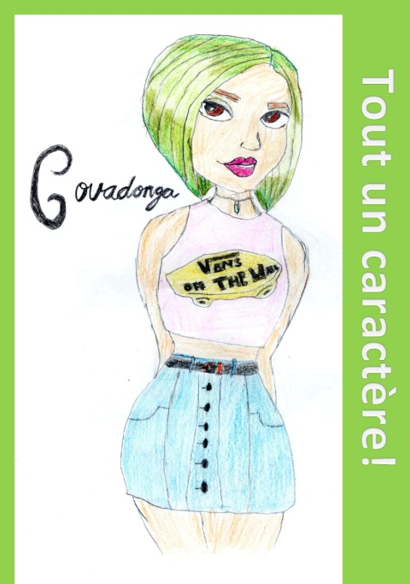
COVADONGA : Acho ! Excusez-moi ! Qu’est-ce que vous faites ?
EMILIO ARRIETA : Pardon ? Rien d'important pour toi.
COVADONGA : C’est vous qui sifflez ?
EMILIO ARRIETA: Ouais, bien sûr.
COVADONGA : Vous me connaissez ?
EMILIO ARRIETA : Non, seulement de vue.
COVADONGA : Et moi, est-ce que je vous connais ?
EMILIO ARRIETA : J'sais pas.
COVADONGA : Est-ce que vous avez quelque chose contre les minijupes ?
EMILIO ARRIETA : Non, j'aime bien les minijupes. Pourquoi ? Est ce que toi non ? T'as des problèmes avec les minijupes ?
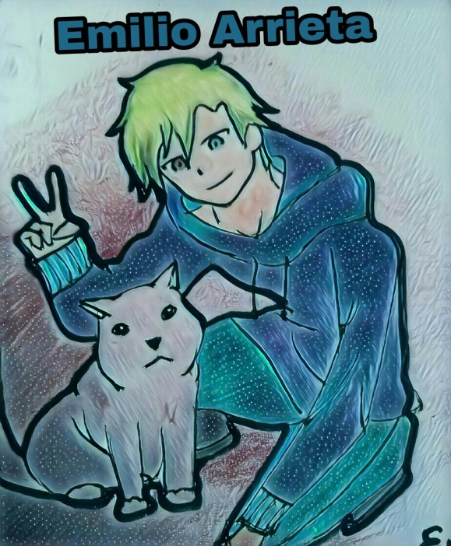
COVADONGA : Acho, je sais, c’est à cause de mes cheveux… (fâchée). Vous n’aimez pas la couleur de mes cheveux ? C’est ça ? (elle ne laisse pas parler l’homme, qui dit seulement une ou deux syllabes).
EMILIO ARRIETA : Eh... par...
COVADONGA : Savez-vous ? Je n’aime pas vos vêtements. Quelles couleurs !!! Elles sont si laides… Oh là là ! Cette couleur ne va pas avec vos chaussures…
EMILIO ARRIETA : Pardon ? Est-ce que tu penses que ça m'importe ? Ça m'est égal, ton avis sur moi c'est nul.
COVADONGA : Et ce grain de beauté est trop grand !
EMILIO ARRIETA, commence à se fâcher, mais il n’arrive pas à finir ses phrases : Tagu... bê...
COVADONGA : Les femmes sommes infra-valorisées par les hommes. Nous ne sommes que des objets pour eux !
EMILIO ARRIETA, la prenant par les épaules, de face, pour qu’elle arrête de parler : Chchchut !
Elle reste en silence, surprise. Il regarde autour comme pour chercher quelque chose plus loin. Elle le regarde, curieuse.
EMILIO ARRIETA, lui montrant une laisse, il regarde le public avec complicité, il siffle et crie vers son chien : Mozar, viens !

SCÈNE 4

SLOFF, VLADIMIR

Un soir dans une ruelle de Moscou. Sloff est là pour chanter en tranquillité sans qu’on se moque de lui. Il porte une robe de princesse de Disney. Vladimir sortant du bar du coin, ivre, une bouteille à la main, se met à se disputer avec lui.

SLOFF chante : aaaaaaaaa
VLADIMIR, s'approchant de lui : Tu es très belle !
SLOFF : Je ne suis pas une femme, je suis un homme.
VLADIMIR : Alors, pourquoi tu portes ces vêtements idiots ?
SLOFF : Parce que j'aime bien les princesses.
VLADIMIR : Quoi ? Tu fais honte à la population masculine !
SLOFF : Honte ? Mais pourquoi ? Qui n'aime pas les princesses ?
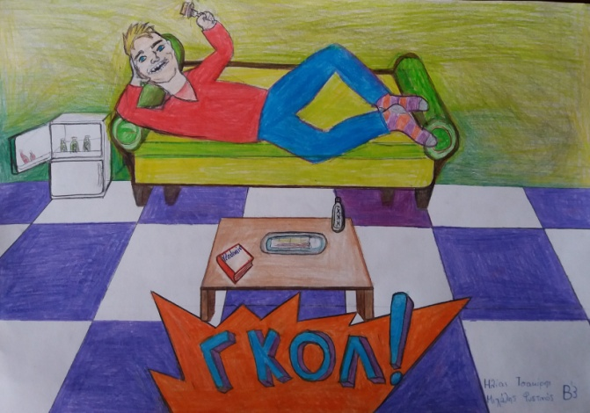

VLADIMIR : Tu n'as pas honte ? (il lance la bouteille de vodka vers Sloff ; elle tombe par terre à côté de Sloff).
SLOFF, en pleurant : Mais pourquoi tu as fait ça ? Tu as blessé mes sentiments !
VLADIMIR : Tu es un pleurnichard…. (il s´évanouit).
SLOFF : Hahahahha. J'ai un plan!
Il le déguise en princesse et le laisse dans la rue. Les passants se moquent de lui.

SCÈNE 5

MARIO DEL CASTILLO RODRIGUEZ MARTINEZ, KITSOS MIDGETOPOULOS
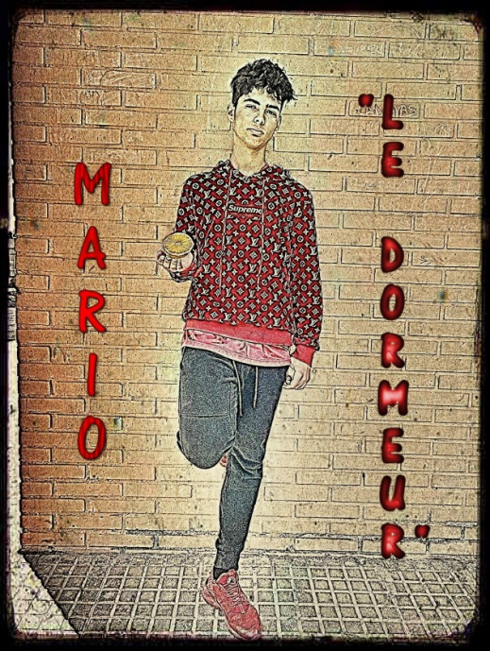
Dans la rue, pour sortir la poubelle. Ils se rencontrent à côté du containeur. Kitsos est petit, il n’arrive pas à y mettre le sac.

KITSOS, à Mario : Tu peux m’aider, s’il te plaît ?
MARIO : Quoi ? (il regarde à droite et à gauche). Qui parle ?
KITSOS : Ici, moi ! Tu ne me vois pas ?
MARIO : Où ça ?
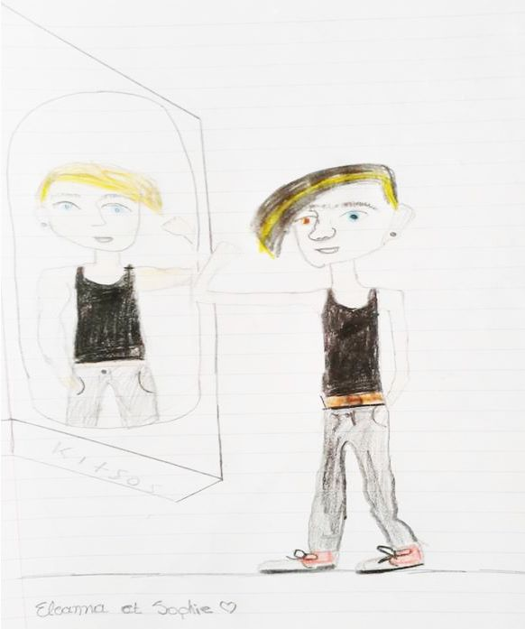
KITSOS : C’est moi, Kitsos, celui qui est derrière la poubelle !
MARIO : Je ne vois personne … (il passe de l’autre côté). Ah, tu es là ! (étonné). Mon Dieu ! Tu es très petit !
KITSOS, irrité : Oui, très petit. C’est un problème pour toi ?
MARIO : Non, pardon, je suis désolé. Je peux t’aider ? (il sort un citron de sa poche, le respire et le jette. On coupe l’enregistrement. Reprise : il y a une chaise à la place du citron). Allez, monte. (Kitsos y monte et met son sac dans la poubelle).
KITSOS : Merci, euh… (Il lui tend la main).
MARIO : Mario, mon grand. (Les deux rient. Il va jeter son sac et il voit quelque chose.)… Ce n’est pas possible ! (Il s’endort débout).
KITSOS, essayant de le réveiller : Mario, Mario !
MARIO : Mon Dieu ! (il se rendort).
KITSOS tape sur le cou de Mario et le réveille : Qu’est-ce qu’il y a ?
MARIO : Je crois que j’ai vu un bras !!! (il sort un citron et il en respire le parfum pour se calmer).
KITSOS : Tu parles ! Ce n’est pas possible ! Fais voir (il regarde, exagérément). Euh ?...oooh !... Aaargh !!!.... Aahhh… C’est une baguette !!!! (il descend de la chaise et s’y assoit).
MARIO, fâché : Sérieux ? Je ne comprends pas pourquoi il y a des gens qui jettent les aliments !
KITSOS : J’ai vu des gens qui cherchent dans les poubelles pour pouvoir manger.
MARIO : Oui, je connais celui qui dort sur le banc du parc. C’est une bonne personne, mais il n’a pas de chance.
KITSOS : Pourquoi tu dis ça ? Il n’y a pas de WIFI dans le parc ?
MARIO, ronflant et se réveillant aussitôt après : Mon Dieu ! WIFI !!! Non, rien de grave… Seulement, il a un seul poumon.
KITSOS : Lequel ? Celui de gauche ou celui de droite ?
MARIO, regardant son citron : Celui de gauche ou celui de droite ? Voici la question…
KITSOS : S’il est droitier, il va respirer beaucoup mieux avec son poumon droit.
MARIO : C’est vrai. En plus, je crois que le droit est plus grand… mais il a vendu le gauche pour envoyer de l’argent à sa famille. La vie est dure.
KITSOS : Pas la vie, la société.
MARIO, prenant la baguette et frappant Kitsos sur la tête pour rire : Et cette baguette !
KITSOS : Aïe (pause). Au fait, combien coûte le kilo de poumon ?
MARIO : Ça va pas, la tête?
KITSOS, un peu prétentieux : Je suis un mini-scientifique, moi !
MARIO : Je te mini-réponds : on lui a promis 6.000 euros.
KITSOS : Bonne affaire ! Il ne doit pas être fumeur.
MARIO : Quand il s’est réveillé de l’opération, il était complètement seul et sans argent.
KITSOS : Le pauvre ! Mais il a toujours ses deux reins, alors, il n’est pas si mal que ça… (pause) Il a fait des études ?
MARIO : Oui, des études d’ingénieur.
KITSOS : C’est génial !!! J’ai besoin de quelqu’un pour m’aider dans mon laboratoire ! (il regarde Mario). On va lui parler ?
Mario ronfle, Kitsos soupire en regardant le public et le pousse un peu pour le réveiller. Ils partent tous le deux pour parler avec l’homme du parc.

Vidéo intégrée https://www.youtube.com/watch?v=vXrw7usbNp4

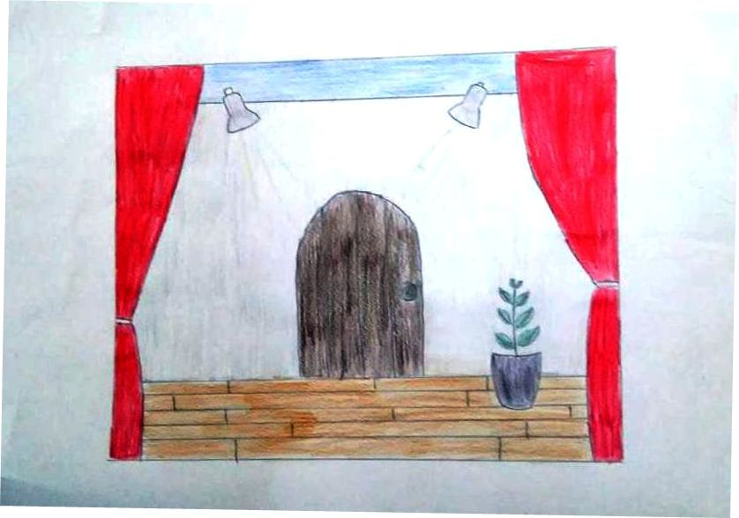

TWINSKETCH II

Un jour, au parc …

Au parc, lieu privilégié de rencontre entre les promeneurs dans une ambiance de détente, de jeu, de distraction. Mais les choses ne se déroulent pas toujours comme prévu.

Personnages par ordre d’apparition
LOÏC LÉOPARD, 22 ans, jeune homme désœuvré et bête
BERNARD BRUNE, 50 ans, solitaire, bègue

MARIO DEL CASTILLO RODRIGUEZ MARTINEZ, 16 ans, lycéen narcoleptique

COVADONGA, 20-25 ans, actrice espagnole du Nord

BAQUEDANO alias ELVIS PELVIS, jeune compositeur classique

ALEX, 16 ans, élève italienne
KITSOS MIDGETOPOULOS, 15 ans, élève grec
DORIS, 10 ans, jeune fille souriante
LE PANDACORN COURGETTE, 26 ans, personnage imaginaire

MARC LE MAGICIEN, 28 ans, prestidigitateur new-yorkais

LE VENDEUR DE CANTINE
LUIS MORONDO alias SLOFF, 130 ans, mélomane
VLADIMIR, 25 ans, étudiant russe
EMILIO ARRIETA, 22 ans, musicien d'opéras et zarzuelas
TRAVAMALIXA, 67 ans, veuve

SCÈNE PREMIERE

LOÏC LÉOPARD, BERNARD BRUNE
Un parc, au centre de Paris. Bernard Brune est en train de s’y promener. Il profite du beau temps et il chante une petite mélodie. Tout à coup il entend un bruit. C’est de la musique. Elle vient d’un stéréo apporté par Loïc Léopard, un jeune homme. La musique est très forte et Bernard s’ennuie un peu parce qu’il veut se promener en toute tranquillité. Il décide de lui parler.
BERNARD BRUNE : Excusez-moi, jeune homme…
LOÏC LÉOPARD : Quoi ? Qu’est-ce qu’il y a ?
BERNARD BRUNE : Euh, votre musique, est-ce que c’est vraiment nécessaire ?
LOÏC LÉOPARD : Ah, oui, bien sûr, c’est la musique d’Eminem ! C’est le Dieu du hip-hop.
BERNARD BRUNE : Qui ? Eminem ? Comme les bonbons ?
LOÏC LÉOPARD : Des bonbons ? Non, non, Eminem est un chanteur. Il est vraiment cool.
BERNARD BRUNE : Ben, oui, je ne le connais pas. Mais je ne pense pas qu’il soit très bon.
LOÏC LÉOPARD : Quoi ? Tu penses que tu peux chanter mieux que lui ?
BERNARD BRUNE : Je peux essayer….
LOÏC LÉOPARD : Ah, ça va, je t’écoute.
Bernard Brune fait un rap super cool et vraiment mieux que Eminem.
BERNARD BRUNE : Je pense que ça c’était mieux. Bonne journée !

SCÈNE 2

MARIO DEL CASTILLO RODRIGUEZ MARTINEZ, COVADONGA
Au parc. Mario attend quelqu’un mais il s’est endormi sur un banc pendant qu’il mangeait un citron. Il ronfle. Covadonga arrive, absorbée par son portable, elle s’assoit sur les jambes de Mario qui crie et lance le citron en l’air. Elle aussi, elle crie et se lève d’un bond. Mario prend son classeur rapidement et couvre son visage avec ça. La jeune femme le regarde, curieuse.

COVADONGA : Aïe, quel bruit bizarre ?
Mario ronfle encore. Elle prend le classeur et on voit Mario endormi.
COVADONGA : Oh là là, un terroriste ????!!!!!!
MARIO : Mon Dieu ! Qui es-tu ? Ne crie pas, mon Dieu !
COVADONGA : Moi, je m'appelle Napoléon, ne me hurle pas ! Et qui êtes-vous?
MARIO : Mario. Enchanté.
COVADONGA : Pourquoi est-ce que vous faites cet attentat ?
MARIO : Oui, j’ai un problème, la narcolepsie.
COVADONGA : C'est quoi ça ? Une arme chimique ?
MARIO : Je m’endors en n’importe quelle situation, n’importe où, n’importe quand…
COVADONGA, s’asseyant à côté de lui : Mais, ta vie a encore une signification, n'est-ce pas?
MARIO : C’est pas grave, je suis heureux avec mes citrons ! Quel âge as-tu ?
COVADONGA : J'ai 69 ans, et vous ?
MARIO : Moi, 15. Qu’est-ce que tu fais ici ?
COVADONGA : Moi, j'habite ici. En effet, j'habite partout, je suis un SDF.
MARIO : Mon Dieu ! Moi, j’attends quelqu’un.
COVADONGA : Pour commettre un attentat ?!
MARIO : Avant de partir, tu peux me donner ton téléphone ?
COVADONGA, lui donnant son portable : Voici, mon iPhone X de 24 carats en or.
MARIO : Mon Dieu, non, ton numéro !
Il lui donne un papier de son classeur et un stylo, mais pendant qu’elle l’écrit, il s’endort à nouveau. Elle sourit, laisse le papier sur le classeur et part.

SCÈNE 3

BAQUEDANO alias ELVIS PELVIS, ALEX

Un après-midi, au parc. Alex fait du skate. Elvis Pelvis traverse le parc pour aller à son cours de musique. Alex tombe par terre. Il la voit et l’aide à se relever.

ALEX : Gracias ! Comment tu t’appelles ?
ELVIS PELVIS : Je-e m'appe-ppe-ppe-lle E-e-lvis. Et toi ?
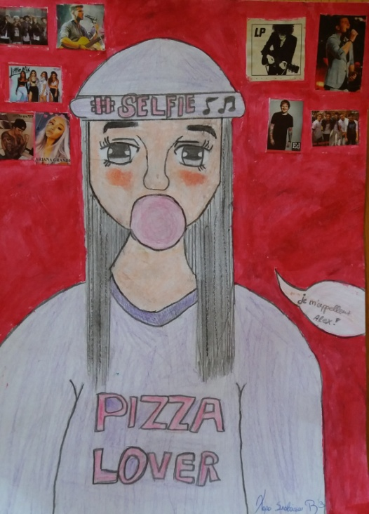
ALEX : Je m'appelle Alex. Enchantée! (elle tend la main pour faire une poignée). Quel âge tu as ?
ELVIS PELVIS, serrant la main d'Alex : J'ai 16 ans. E-et toi ?
ALEX : Nous avons le même âge ! Où tu vas ?
ELVIS PELVIS : Je-e vais à-à mon cours de mu-mu-sique !
ALEX : J'adore la musique ! Quel type de musique tu aimes ?
ELVIS PELVIS : J'aime la messe !
ALEX, riant : Tu rigoles ?
ELVIS PELVIS : N-n-n-non. Enfin... quel genre de musique aimes-tu ?
ALEX : J'aime beaucoup le pop et mon groupe de pop favori est BTS.
ELVIS PELVIS : Humm... (il fait une grimace).
ALEX : Pourquoi tu fais une grimace ? (Elle se fâche).
ELVIS PELVIS : Eh bien, je n'aime pas trop votre genre musical.
ALEX : Au moins, je suis moderne.
ELVIS PELVIS : Moderne, ça veut dire quoi ?
ALEX : Et bien, viens, si tu veux, je t’emmène à un concert de BTS.
ELVIS PELVIS : Pourquoi pas ?
ALEX : Alors, rendez-vous demain, à la même heure.
ELVIS PELVIS : Je veux bien.
ALEX : Au revoir ! (elle lui donne un bisou sur la joue. Il rougit).
Elvis-Pelvis et Alex
Vidéo intégrée https://vimeo.com/272659464

SCÈNE 4

MARIO DEL CASTILLO RODRIGUEZ MARTINEZ, KITSOS MIDGETOPOULOS
Dans le parc. Mario entre par la droite de la scène pendant que Kitsos entre par la gauche en regardant son portable. Ils trébuchent l'un contre l'autre de côté.
MARIO : Mon Dieu, pardon !
KITSOS : Excuse-moi !
MARIO : Désolé, je ne t'ai pas vu... (il sort des jumelles ou une loupe et il regarde Kitsos comme s'il était très loin).
KITSOS, soufflant, découragé : Je suis habitué à ça...
MARIO, montrant le portable de Kitsos : Qu'est-ce qui est si important ?
KITSOS, indigné : C'est une vidéo sur la maltraitance animale... C'est horrible! Tous ces animaux qui souffrent et qu'on abandonne...
MARIO : C'est trop triste... Ces gens-là sont des monstres. (On entend un petit chien qui hurle). Qu'est-ce que c'est que ça ?
KITSOS : Ça ressemble à un chien. … C’est un chien… Tu es une de ces créatures qui sont très souvent maltraitées par des gens sans scrupules ?
MARIO : Qu'est-ce que tu me dis là ? Sais-tu à qui tu parles ? J'ai abrité quatre chiens errants chez moi ! Et toi, qu’est-ce que tu as fait d’autre que de regarder la vidéo avec des traînards désabusés?
KITSOS : Écoute, mon vieux. J’ai trop de choses à faire que de discuter avec toi.
MARIO : Comme quoi! Voir tous les jours ton idole dans le miroir et t'admirer toi-même ! Tous les voisins parlent de toi. Tu es une personne narcissique. Tu vois dans le miroir ce que tu veux voir. Tu vis dans l‘illusion. Tu n’es qu’une affaire de bibus, toi…
KITSOS : Ne t’éloigne pas de notre sujet, la maltraitance des animaux. Je t’ai vu par la fenêtre, tu as fait mal a un petit chien hier soir, et puis tu l’as tué et en plus tu l’as mis dans la poubelle… !!!
MARIO : Dans la poubelle ??...hier soir ??...Un instant, viens avec moi !
KITSOS : Où allons-nous ? Tu veux me montrer la façon dont tu as tué le pauvre chien ?
MARIO : Exactement … quelques pas encore et on y est arrivés.
Mario et Kitsos sont arrivés devant la poubelle qui se situe au coin de leur immeuble. Mario l’ouvre, il enlève quelque chose et….

Mario et Kitsos
Vidéo intégrée https://www.youtube.com/watch?v=eSJshxsxBW0
Kitsos avec un air affreux a fermé les yeux pour ne pas voir cette terrible image. Mario prend la main de Kitsos et met dedans quelque chose. Kitsos tremble de peur.
MARIO : Ouvre les yeux, imbécile ! Regarde !
Kitsos ouvre les yeux et imaginez ce qu’il voit… !! Il tient un petit chien en tissu !!!
KITSOS : Oh par Dieu ! Ce que tu as tué hier c’était un chien jouet ?
Mario et Kitsos éclatent en rires.
KITSOS : À ce compte-là on est des amis. Tu me promets qu’on protègera tous les animaux ?
MARIO : Promis, mon ami !!

SCÈNE 5

DORIS, LE PANDACORN COURGETTE
DORIS : Je suis une fille heureuse.
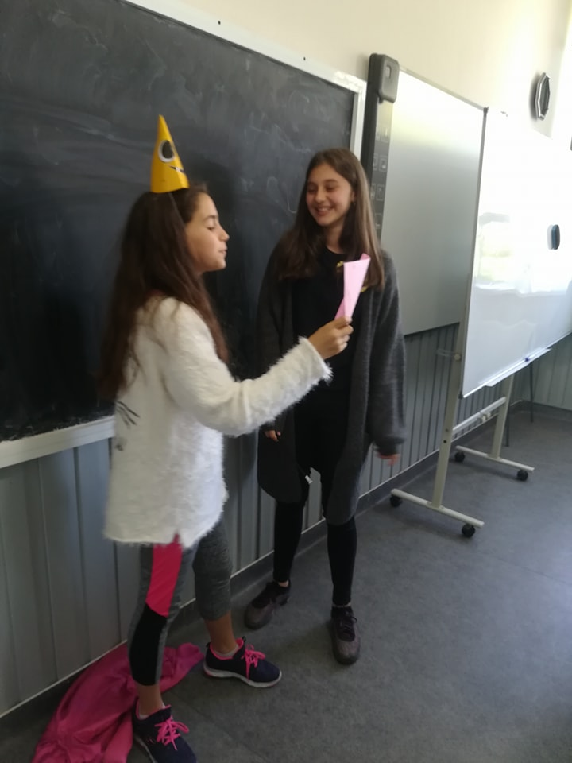
COURGETTE : Je suis le pandacorn Courgette, je veux me marier.
DORIS : Je chante et je danse toute la journée et je partage du bonheur.
COURGETTE : Comment on fait ça ?
DORIS : Je souris tout le temps et je partage des ballons.
COURGETTE : Des ballons… ?!

SCÈNE 6

MARC LE MAGICIEN, LE PANDACORN COURGETTE, LE VENDEUR DE CANTINE

Au parc zoologique Attique, aux alentours d’Athènes. Marc le magicien et le pandacorn Courgette ont déjà fait connaissance à un congrès de magie en Roumanie. Ils font depuis des tours magiques ensemble pour s’amuser et boivent un Redbull ensemble. Ils se donnent un nouveau rendez-vous à Athènes pour faire un show dans le quartier branché de Gazi.

MARC : Bonjour Courgette ! Quoi de neuf ? Ça va bien la vie ici au parc zoologique Attique ?
COURGETTE : Que veux-tu que je fasse, mon vieux ? Je ne peux supporter le singe de la cage d'à côté !
MARC : Qu'est-ce qu'il fait exactement ? Il te frappe, il est ennuyant …?
COURGETTE : Non, mais, le soir il jette dans ma cage les peaux de ses bananes...
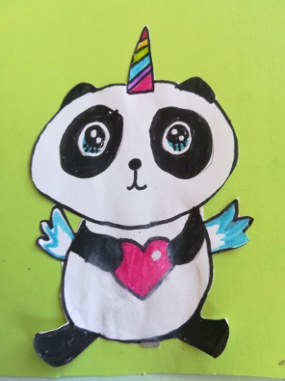
MARC : Bon, alors, je viens pour te dire de participer à mon nouveau show.
COURGETTE : Oui, pourquoi pas ? Tu vois, ici, ça ne se passe pas bien du tout ! Un soir, j'ai voulu aller aux toilettes, mais j'ai marché sur une peau de banane. J'ai glissé et je me suis cassé deux côtes!
MARC : Ça va, tu viens au show. Mais je dois d'abord te faire peser pour savoir si je dois avoir une cage de transport plus grande que la dernière fois.
COURGETTE : Ok. Je vais obtenir une permission.
Un peu plus tard.
MARC : Alors, nous voilà ! Passe sur la balance. Je vais allumer l'interrupteur.
COURGETTE : Bon, je monte dessus.
MARC : Attends un instant ... encore une minute ... encore un petit peu…
COURGETTE : Qu’est-ce qui se passe maintenant ?
MARC : Attends !
COURGETTE : Encore ? (impatienté) … Dis-moi, qu’est-ce que la balance indique ? Je brûle d’impatience et j’ai une faim de loup.
MARC : Attends un instant ... encore une minute ... encore un petit peu… (Marc coince par erreur l'aiguille de la balance). Voila, tu pèses 40 kilos.
COURGETTE : Quoi? Je suis aux anges! Alors j’ai perdu du poids. Je peux manger tout ce que je veux… Hourra !
MARC : Oh, tu n’as plus besoin de suivre un régime pour pouvoir participer aux shows.
COURGETTE : Aujourd’hui c’est la meilleure journée de ma vie ! Je peux manger tout ce que je veux. Allons à la cantine !
MARC : D’accord ! … (chuchotant). J’ai aussi faim, mais je n’ai pas envie de dépenser de l'argent à la cantine.
Ils vont ensemble à la cantine.
LE VENDEUR : Bonjour ! Vous désirez ?
COURGETTE : Bonjour, je voudrais un club sandwich, un burger classique et une orangeade.
MARC, le prenant à part : Doucement, mon petit pote !
LE VENDEUR : Ce sera tout ?
COURGETTE : Euh, non ! Je voudrais aussi deux sachets de chips, une crêpe maison et…
MARC, le prenant à part : Arrête, panda, tu exagères !
COURGETTE : Mais, attends, j’ai faim ! (au vendeur) … deux morceaux de pizza, un morceau de gâteau, …
LE VENDEUR : Et avec ceci ?
COURGETTE : … deux paquets de biscuits et trois plaquettes de chocolat. (il se tourne vers Marc) Je me sens faible ce matin.
LE VENDEUR : Ce sera tout ?
COURGETTE : Oui, monsieur, ce sera tout. Ah, j’ai oublié… et une bouteille d’eau aussi. Ça fait du bien à la santé, l’eau.
LE VENDEUR : Voilà ! Vous payez par carte ?
COURGETTE : Oui.
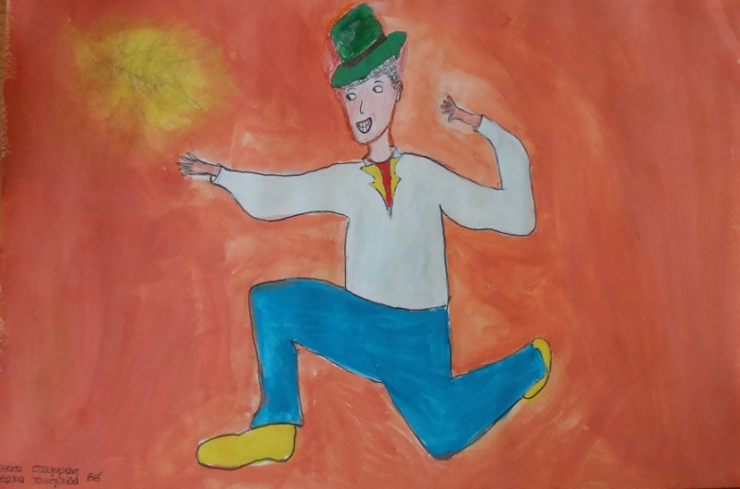
LE VENDEUR : Merci et bon appétit !
Ils retournent vers la balance. Alors que le panda se prépare à ouvrir le paquet qu’il vient d’acheter à la cantine…
MARC, s'arrêtant pensif devant la balance : Hmmm, il semble que la balance était en panne auparavant. On vient de la réparer. (Au pandacorn). Tu peux passer sur la balance encore une fois ? Juste pour s’assurer….
COURGETTE, montant sur la balance : Vite, vite, dis-moi combien de kilos indique la balance?
MARC : Zuut! 90 kilos !
COURGETTE : Tu rigoles ?
MARC : L’aiguille montre 90 kilos et je ne rigole pas du tout!
COURGETTE : C’est incroyable ! Elle doit être en panne, cette balance !

MARC : Non, elle n’est pas en panne. C’est auparavant qu’elle était en panne.
COURGETTE : …Zut ! ...Et que faire avec tout ce que je viens d’acheter ? Tu veux qu’on les mange ensemble ?
MARC : Pas possible. En plus, tu es déjà trop lourd pour le show. Choisis : le show ou la malbouffe ?
COURGETTE : Aide-moi s’il te plaît, je voudrais de tout mon cœur participer au show !
MARC : Il faut réfléchir. Tu es trop gourmand !
COURGETTE : Tu n’as pas un tour magique pour me faire perdre du poids ?
MARC : Bonne idée ! Pourquoi pas ? Attends un instant !... (Marc prononce cette parole magique). Saïálaron ! (du coup, le pandacorn devient mince).
COURGETTE, énervé : Mais pourquoi tu n’y avais pas pensé plus tôt ? J’ai perdu mon temps à cause de toi ! (il ouvre tranquillement le sachet de la cantine et se met à manger son contenu avec gourmandise).

SCÈNE 7

LUIS MORONDO alias SLOFF, VLADIMIR
Sloff et Vladimir sont sur un terrain de football à Athènes.
SLOFF : Le foot, c’est trop nul. Et les fans, ils sont des idiots !
VLADIMIR : Quoi ?!?! Comment oses-tu insulter mon sport préféré? Je vais te frapper jusqu'à Paris St Germain. (Il lève la main pour le frapper, puis il se retient) ...Bon, je ne veux pas te frapper en présence des joueurs de mon équipe préférée. Allons au café !
Au café, ils oublient leurs différences et deviennent des amis.
SLOFF : Tu viens à une fête chez moi ce soir ?
VLADIMIR : D’accord.
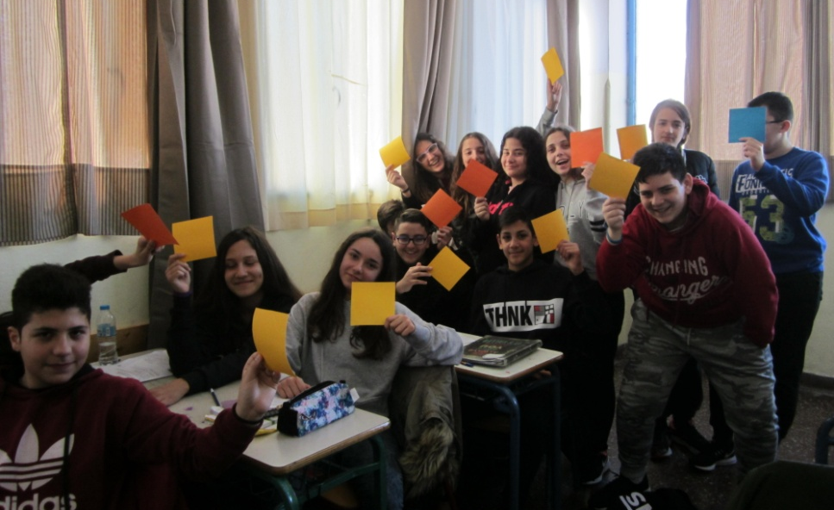

SCÈNE 8

MARC LE MAGICIEN, EMILIO ARRIETA
Au parc, près du Metropolitan Opera House, à New York, dans le quartier de salles de spectacles où habite Μarc. Emilio promène son chien. Il se croise avec Marc. Le chien mord Marc.
MARC: Aaaahhh !
EMILIO ARRIETA: Quoiiii ?
LE CHIEN : Waou waou waou waou!
MARC : Votre chien m'a mordu ! Et ça m’a fait très mal, parce qu’il est très fort !
EMILIO ARRIETA : Je ne comprends pas, mon chien est très calme !
LE CHIEN : Waou waou! (oui oui!)
MARC : Bien, avec moi, il ne l'a pas été !
EMILIO ARRIETA : Tu as dû lui faire mal, espèce d’idiot !
Marc et Emilio ; Vidéo intégrée https://vimeo.com/276773040
MARC : Je ne suis pas idiot ! Votre chien m’a mordu, ça va vous coûter cher !
EMILIO ARRIETA : Je n’ai pas peur, je vais appeler ma garde personnelle ! (il appelle ses lapins, les lapins arrivent en courant mais…)
MARC : Abracadabra ! Statues ! (Et tous les lapins sont transformés en statues). Je suis le plus grand magicien de la planète !
EMILIO ARRIETA : Je vais casser ta baguette magique, si tu ne les ramènes pas à leur état initial !
MARC : Non, c’est ma baguette préférée !
EMILIO ARRIETA : Alors, tu les transformes de nouveau ou pas ?
MARC : Je ne peux le faire, il me faudrait un remède magique.
EMILIO ARRIETA : Alors… tu n’auras plus de baguette. Ha, ha, ha… (Il se prépare à casser la baguette).
MARC : Arrête ! Bon,… j’ai le remède. Mais laisse ma baguette d’abord !
EMILIO ARRIETA : D’accord. On va faire un échange : tu me donnes le remède, je te rends ta baguette.
MARC : Tiens ! Une cuillère pour chaque lapin.
EMILIO ARRIETA : Voilà ta baguette. Que je ne te voie plus jamais !
MARC : Moi non plus !
EMILIO ARRIETA : Adieu, magicien de malheur !

SCÈNE 9
Rencontre fatale
ALEX, TRAVAMALIXA
Un après-midi, elles se croisent par hasard au parc. Alex s’y promène avec insouciance. Travamalixa marche lentement et avec précaution. Elle a un mauvais pressentiment, elle a peur que quelque chose de terrible va se passer. Soudain un chat noir apparaît.
LE CHAT NOIR : MIAOUououou !
Alex regarde le chat avec étonnement.
TRAVAMALIXA : Sainte Vierge ! Jésus Christ ! (elle se met à tirer ses cheveux et de l’autre main les cheveux d’Alex).
ALEX : Aaïeaïeaïe ! Mais qu’est-ce que vous faites là ?
TRAVAMALIXA : … Bon, bah ! Tu ne vois pas que c’est un chat noir ?
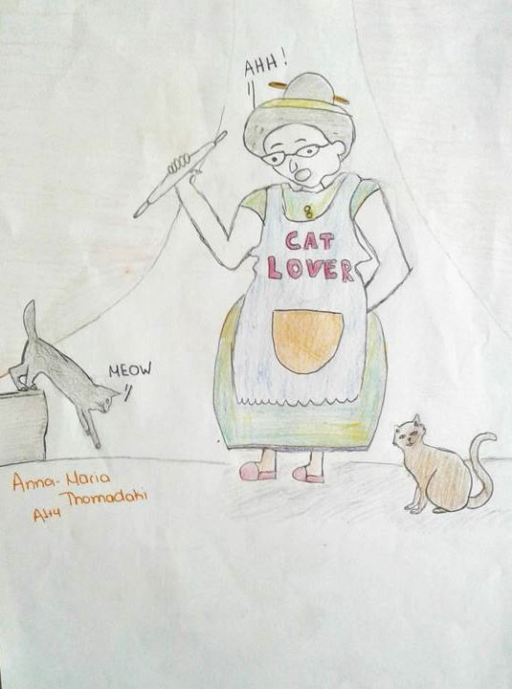
ALEX : …Et pourquoi cette réaction ?
TRAVAMALIXA : Parce que ça porte malheur de tomber sur un chat noir.
ALEX : Et votre réaction, c’est quoi exactement ? Une mesure préventive ? Vous êtes sérieuse là ?
TRAVAMALIXA : Désolée, mais c'est comme ça que je réagis moi ! Et si ça te plaît pas, ben tant pis pour toi !
ALEX : Ça va pas non ? Vous êtes folle ! J’abandonne.
LE CHAT NOIR : MIAOUououou !
Travamalixa se met de nouveau à tirer ses cheveux et tend la main vers les cheveux d’Alex.
ALEX : Hiiiiiiiiiiiiii! (elle court pour échapper à Travamalixa).
TRAVAMALIXA : Reviens !
ALEX : Non, merci. Je regrette ! Hiiiiiiiiiiiiii! (elle s’éloigne en courant).
TRAVAMALIXA, lui criant après : Reviens donc ! .
Après la réaction négative d'Alex, Travamalixa s’est perdue elle-même. Le chat noir continue à miauler car il a été terrorisé par cette scène. Elle continue à courir derrière Alex pour lui tirer les cheveux.
TRAVAMALIXA : Attends-moi, je ne peux pas courir aussi vite que toi ! Tu n’as pas de respect pour une personne de mon âge !
ALEX, toujours en courant : Mais madame vous êtes folle ou quoi ? Qu’est-ce que vous voulez de moi !
TRAVAMALIXA : Tu sais, je me suis tiré des millions de fois les cheveux, moi, en voyant un chat noir! J’en ai assez !! J’ai mal à la tête. Mon médecin m’a conseillé de tirer les cheveux de quelqu’un d’autre au lieu de prendre des médicaments pour ma tête …De cette façon j’évite de devenir chauve et je vais guérir des maux de tête !
Dès que je t’ai vue, j’ai pensé à tes cheveux ! Laisse-moi alors de le faire. Tu as beaucoup de cheveux toi, d’ailleurs !!
Alex arrête de courir pour un moment. Elle croise les mains sans pouvoir faire rien d’autre .Elle pousse un cri terrible…
ALEX : Oh quel monde merveilleux ! Vous êtes vraiment folle, madame !?!? À propos, dites-moi, quand êtes-vous née ? Je veux dire quel est le jour de votre anniversaire ?
TRAVAMALIXA : Quoi ? Vous, les jeunes gens, vous n’êtes pas du tout polis ! À une dame, on ne demande jamais sa date de naissance !
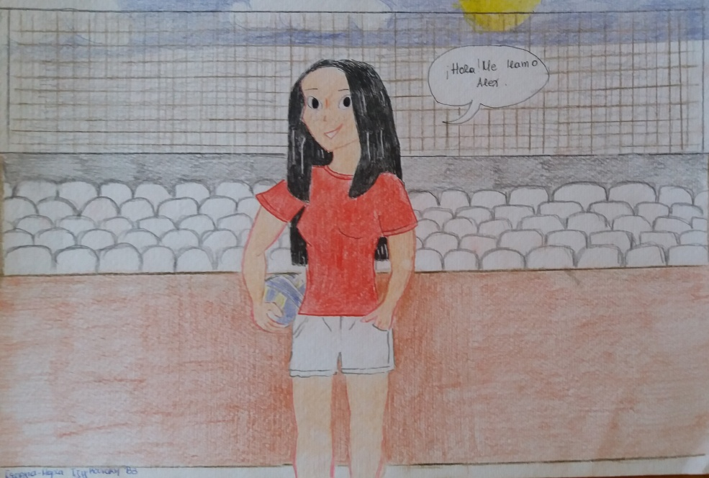
ALEX : Mais, madame, je vous le demande pour vous faire un cadeau !
TRAVAMALIXA : Un cadeau ? Quelle sorte de cadeau ?
ALEX : Eh bien, je voudrais vous offrir une perruque…
TRAVAMALIXA : Une perruque ? Et pour quelle raison ??
ALEX : Mais pour ne pas tirer vos cheveux…et bien sûr les cheveux des personnes que vous rencontrez sur votre chemin et MES CHEVEUX , par pitié… !?!
Vous savez… il y a des milliers de chats noirs partout dans le monde...!!!
LE CHAT NOIR : MIAOUououou !
Alex lui jette un regard effrayé. Travamalixa se prépare à tirer les cheveux de la jeune fille. Alex court pour lui échapper.

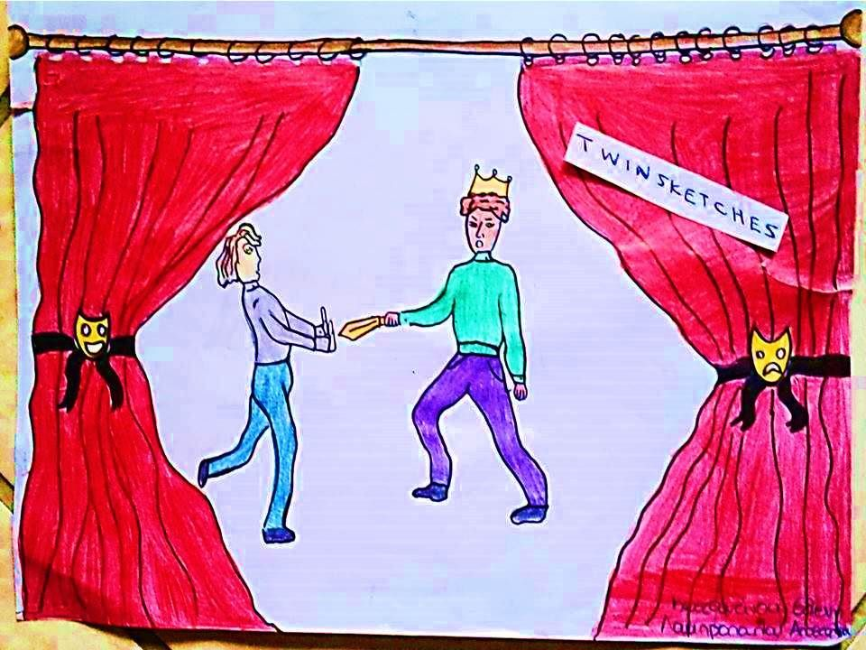

TWINSKETCH III

Scènes d’intérieur
Elles se déroulent chez les personnages, dans des commerces de la ville, dans un lieu de travail, dans une classe.

Personnages par ordre d’apparition
LUIS MORONDO alias SLOFF, 130 ans, mélomane

VLADIMIR, 25 ans, étudiant russe
DORIS, 10 ans, jeune fille souriante
LE PANDACORN COURGETTE, 26 ans, personnage imaginaire

EDUARD KOTSIDAS, 35 ans, avocat

JEAN LE « BEAU », 17 ans, bachelier

NATHALIE POQUANT, 19 ans, étudiante

CLAIRE CROUSSORSKI, 20 ans, malentendante

JAMES ROBINSON, 20 ans, rusé

COVADONGA, 20-25 ans, actrice espagnole du Nord
DEUX COLOCATAIRES

ALEX, 16 ans, élève italienne
LOÏC LÉOPARD, 22 ans, jeune homme désœuvré et bête

MARIO DEL CASTILLO RODRIGUEZ MARTINEZ, 16 ans, lycéen narcoleptique

MARC LE MAGICIEN, 28 ans, prestidigitateur new-yorkais
EMILIO ARRIETA, 22 ans, musicien d'opéras et zarzuelas
TRAVAMALIXA, 67 ans, veuve
NOIRISA, voisine de Travamalixa

SCÈNE PREMIERE

LUIS MORONDO alias SLOFF, VLADIMIR

Chez Sloff. Il vient d´inviter Vladimir chez lui.
SLOFF : Bienvenue chez moi !
VLADIMIR : Tu as une jolie maison !
SLOFF : Tu peux te servir au buffet. C’est un buffet bio. Vas-y !
VLADIMIR : Quoi ? Il n’y a pas de boissons alcoolisées ?
SLOFF : Euh, je ne bois pas d’alcool, moi. Sauf quand je compose de la musique…
VLADIMIR : Moi, si !
SLOFF : C’est pas mon problème !
VLADIMIR : Va me chercher de l’alcool, sinon je te frappe.
SLOFF : Ça va. Doucement. Calme-toi ! (il va au buffet et lui apporte un verre de vin).
VLADIMIR prend le verre avec méfiance : C’est quoi ça ?
SLOFF : C’est de la vodka sans alcool.
VLADIMIR, fâché : Va me chercher de la vraie vodka !
SLOFF : Je n’ai plus d’argent.
VLADIMIR : Vas-y, te dis-je.
SLOFF : Je te demande de partir.
VLADIMIR : Volontiers ! Une fête sans alcool et sans foot, c’est idiot. (Il s’en va, fâché).

SCÈNE 2

DORIS, LE PANDACORN COURGETTE

Chez Doris.
DORIS : Brrrr… Qu’il fait froid ! L’hiver est arrivé et il faut rester dans la maison, je ne peux plus sortir dehors !
Chez le pandacorn Courgette.
COURGETTE : Que je suis bien au chaud dans ma maison ! J’ai beaucoup de provisions !
Elle lui frappe la porte.
DORIS : Ouh ouh !
COURGETTE : Qui est là ?
DORIS : C’est moi ton ami, Doris, la fille souriante.
COURGETTE : Que veux-tu ?
DORIS : Rien, je passais par là et je venais te dire bonjour.
COURGETTE : Bonjour…et au revoir !
DORIS : Non, ne me chasse pas, je veux partager du bonheur, mais je suis tellement triste !
COURGETTE : J’en étais sûr ! Viens chez moi ! Ma maison te rappelera l’été parce que je suis un pandacorn et je mange de l’herbe !
DORIS : Je chanterai !
COURGETTE : Tu chanteras, très bien pour toi ! Maintenant, dansons ensemble !
DORIS : Voici un ballon ! Je t’aime, mais comme un bon ami, pas comme un mari !

SCÈNE 3
L’avocat orgueilleux

EDUARD KOTSIDAS, JEAN LE « BEAU »
Eduard Kotsidas ouvre son cabinet d`avocat. Lors de son premier jour de travail, il entend frapper à sa porte.
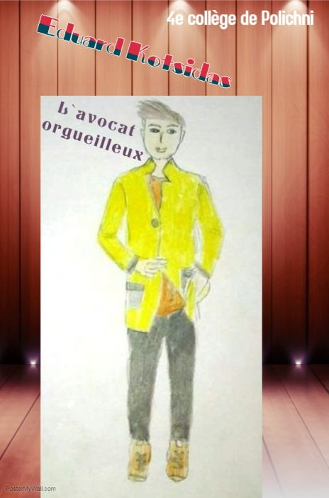
Toc, toc !
Jean entre.
JEAN : Bonjour monsieur ! Avez- vous un peu de temps à me consacrer ?
Eduard saisit son téléphone pour impressionner le nouveau venu.
EDUARD KOTSIDAS, à Jean : Attendez un instant! (Il parle au téléphone). Oui, oui, bien sûr! Je ne laisserai pas tomber cette affaire… Ça me semble simple ! … En effet je suis persuadé que le juge nous donnera une sentence favorable …
Eduard passe ainsi une demi-heure faisant semblant d`être en communication. Après avoir raccroché, il se tourne vers le nouveau venu.
EDUARD KOTSIDAS : Eh bien ! Que puis-je faire pour vous ?
JEAN : Eh bennnn ...Ça fait un mois que je cherche du boulot et je n’arrive pas à trouver pour le moment. Oui, moi, avec une telle présentation, une telle figure, une telle beauté et intelligence ! Je ne suis pas n’importe quelle personne , moi ! Je suis Jean, nommé par tous les gens qui me connaissent ‘’ Jean le beau’’ !
Edouard Kotsidas reste bouche bée de ce qu’il écoute par la bouche d'un jeune homme qu’il voit pour la première fois. Il fait un grand effort. …mais il n’arrive pas à comprendre de quoi parle ce jeune homme qui a l’air arrogant et en même temps stupéfiant.
JEAN : Quoi monsieur, je ne suis pas une affaire de bibus, moi ! A part mon visage idéal, j'ai plein de qualités à vous montrer. Vous voulez que je vous montre ?
Quelques minutes après, Eduard passe son appareil de téléphone au jeune homme.
JEAN, confus : Pas de connexion ! On n’a pas installé votre ligne téléphonique …Mais alors !
Les deux hommes éclatent de rire.
Vidéo intégrée https://www.youtube.com/watch?v=0fJMRBI13ig

SCÈNE 4
Un monstre dans la cabine d'essayage

CLAIRE CROUSSORSKI, NATHALIE POQUANT, JAMES ROBINSON LE RUSÉ
Claire, jeune malentendante, entre dans le magasin de vêtements où Nathalie travaille comme vendeuse.
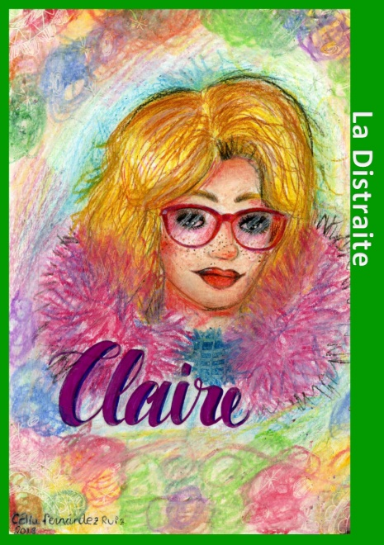
CLAIRE CROUSSORSKI : Bonjour !
LA VENDEUSE (NATHALIE POQUANT) : Bonjour Madame, est-ce que je peux vous aider ?
CLAIRE CROUSSORSKI : Oui, j'ai besoin d'aide. Je cherche un pull rose.
NATHALIE POQUANT : Désolée ! On n’a pas de pull rose.
CLAIRE CROUSSORSKI : Comment ?
NATHALIE POQUANT : On n’a pas de pull rose.
CLAIRE CROUSSORSKI : Alors en bleu, s'il vous plaît en taille M.
NATHALIE POQUANT : Lequel de ces deux vous préférez ?
CLAIRE CROUSSORSKI : Pardon, je ne vous entends pas très bien.
NATHALIE POQUANT : LEQUEL DE CES DEUX VOUS PRÉFÉREZ ?
CLAIRE CROUSSORSKI : Je préfère celui-là.
NATHALIE POQUANT : VOILÀ !
Claire entre dans la cabine d'essayage.
CLAIRE CROUSSORSKI, criant : Haaaah ! Un monstre ! Il veut me manger ! Aidez-moi !
Nathalie Poquant y entre elle aussi et voit une petite araignée.
NATHALIE POQUANT : Aaaaah ! Oh mon Dieu ! (elle sort de la cabine).
CLAIRE CROUSSORSKI : Vous voyez ? Elle est énorme !
NATHALIE POQUANT, s’approchant de l’insecte : Énorme ? Mais elle est minuscule, un petit insecte. … Oooh, elle BOUGE ! Aaaaaaah !
CLAIRE CROUSSORSKI et NATHALIE POQUANT, toutes deux sortant de la cabine en criant : Aaaaaaah ! Au secours !
Il y a un moment de panique. Elles tombent par terre dans le couloir du magasin, l’une sur l’autre.Quelques minutes plus tard …
CLAIRE CROUSSORSKI : Euh, vous savez, je dois quand même essayer ce pull et partir aussitôt parce que j'ai un travail urgent.
NATHALIE POQUANT : Nous avons très peur des araignées, vous, et moi aussi ! Alors ? Que faire ?
CLAIRE CROUSSORSKI : …
NATHALIE POQUANT : Ne me laissez pas seule, je vous en supplie !
CLAIRE CROUSSORSKI : Faire quelque chose pour la chasser de la cabine ?
NATHALIE POQUANT : Tenez, prenez ce pot à pourboires ! On va la piéger là-dedans !
CLAIRE CROUSSORSKI : Et pourquoi devrais-je le faire, moi-même ?
NATHALIE POQUANT : Écoutez, CE N’EST PAS LE BON MOMENT POUR DISCUTER ! …Je vais vous faire cadeau de ce pull, d’accord ?
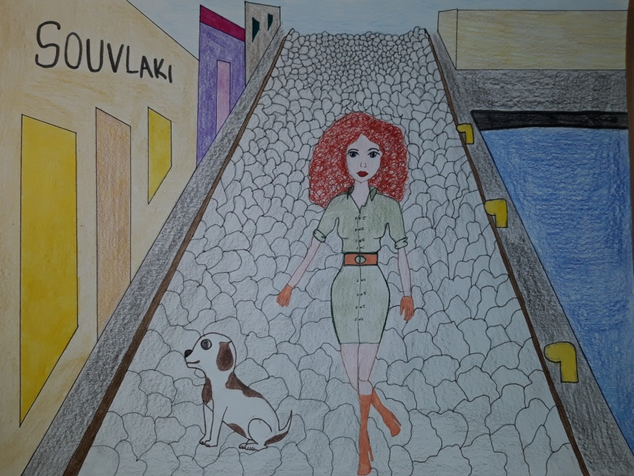

CLAIRE CROUSSORSKI : Et que ferons-nous après?
NATHALIE POQUANT : Nous allons la jeter dehors.
CLAIRE CROUSSORSKI : Allons-y.
Elles entrent avec précaution dans la cabine et voient l'araignée.
NATHALIE POQUANT : Là-voilà ! Attrape-la !
Claire finit par emprisonner l’insecte dans le pot et le donne à Nathalie.
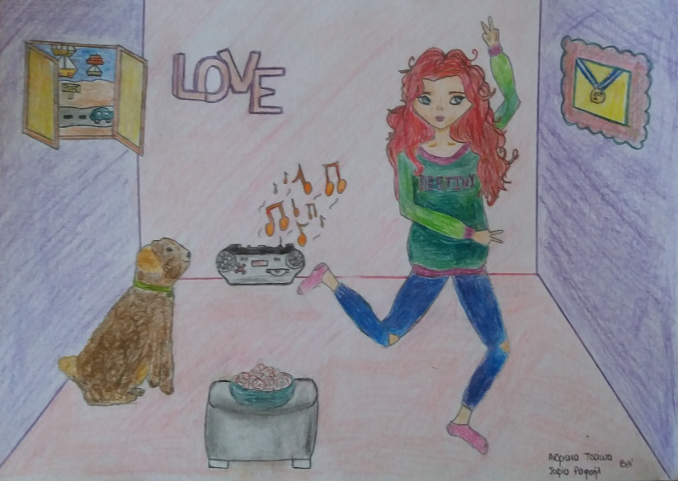

CLAIRE CROUSSORSKI, d’un air soulagé : Ça y est ! Nous avons réussi ! Je peux maintenant avoir la ceinture gratuitement ?
NATHALIE POQUANT : Ceinture ? Quelle ceinture ?
CLAIRE CROUSSORSKI : Comment quelle ceinture ? Vous aviez promis de me faire cadeau d’une ceinture, si je tue l’araignée. .
NATHALIE POQUANT : D’un pull, vous avais-je dit.
CLAIRE CROUSSORSKI : D’un quoi ? Pardon, je ne vous entends pas très bien. Pouvez-vous parler un peu plus fort ?
NATHALIE POQUANT : D’UN PULL !
CLAIRE CROUSSORSKI : Mais, je ne porte pas de bretelles.
NATHALIE POQUANT : Pas de bretelles. D’UN PULL !
CLAIRE CROUSSORSKI : D’un pull ? Mais pourquoi vous criez ? D’accord, je prends ce pull bleu alors.
NATHALIE POQUANT : BIEN SÛR ! VOILÀ, MADAME !
Claire entre dans la cabine de' essayage.
CLAIRE CROUSSORSKI : Ça me plaît bien. Je le prends.
NATHALIE POQUANT : D’ACCORD. C’est gratuit pour vous, voilà !
CLAIRE CROUSSORSKI : D' accord et merci pour tout ! Au revoir !
NATHALIE POQUANT : AU REVOIR !
À la sortie du magasin, elle parle avec son ami imaginaire.
CLAIRE CROUSSORSKI : Mon Dieu, c’était une journée très mouvementée ! Allez, viens ! Allons nous acheter une paire de pantoufles, Célestino !
Un inconnu s’approche d’elle.
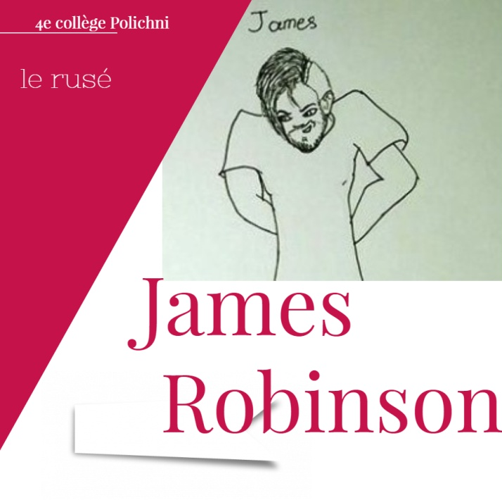
JAMES ROBINSON : Bonjour Mademoiselle ! Je m’appelle James Robinson et je vends des vêtements pour des amis imaginaires.
CLAIRE CROUSSORSKI : Quoi ?
JAMES ROBINSON : Moi, je peux parler avec tous les amis imaginaires et quand vous étiez dans le magasin j`ai rencontré votre ami.
CLAIRE CROUSSORSKI : Vraiment ?
JAMES ROBINSON : Croyez-moi, je peux le voir et lui parler. Vous savez, c`est son anniversaire et vous devez lui offrir un cadeau spécial. Je vous propose un chapeau, et un t-shirt. Donnez-moi votre carte de crédit et je vais tout arranger. Votre ami sera très content.
CLAIRE CROUSSORSKI : Là voilà.
JAMES ROBINSON : Mais je ne peux pas la voir !
CLAIRE CROUSSORSKI : C’est normal. C`est une carte spéciale pour des achats imaginaires !

SCÈNE 5

COVADONGA, SES DEUX COLOCATAIRES
Salle de séjour, chez Covadonga. Avant le déjeuner, avec ses copains qui habitent avec elle. Ils sont sur le canapé. Elle revient de la cuisine énervée parce qu’elle ne trouve pas son Nutella.
COVADONGA : Acho, où est MON Nutella ?
COPAIN 1 : Je ne sais pas ?
COVADONGA : Je vous demande où est mon pot de Nutella que moi, j’ai acheté avec mon argent et que moi, je voudrais manger (Elle touche son nez).
COPAIN 2 : Euh, personne n’a vu ton pot.
COVADONGA : Vous êtes sûrs ? Vous pensez que je suis bête ? ? (Elle touche son nez).
COPAIN 1 : Il a été volé hier soir ! Je l'ai entendu.
COVADONGA : Comment ça ??? Comment tu as entendu ça cette nuit ? ? (Elle touche son nez). Tu ne dormais pas ?
COPAIN 1 : Mais si !
COPAIN 2 : Je l'ai entendu moi aussi. C'était très frappant.
COVADONGA : Ah, toi aussi, tu étais éveillé ? Acho, c’est moi la seule personne qui dormait cette nuit ? ? (Elle touche son nez).
COPAIN 2 : Pourquoi es-tu si fâchée ?
COVADONGA : Parce que j’ai un casting à cinq heures et j’ai besoin de manger du sucré…
COPAIN 1 : Ce n'est pas sain, hein ?
COVADONGA : Je suis sûre que je l’ai acheté hier. Je crois que j’ai le ticket dans ma chambre…
COPAIN 2 : Ben, je vais aller le chercher. (Elle sort de la pièce).
COVADONGA : Je crois qu’il est sur la table de nuit. Tu le vois ?
COPAIN 2 : C'est pas là.
COVADONGA : Regarde sous le lit.
COPAIN 2, arrivant avec un pot de Nutella vide : Voilà, je l'ai trouvé !
COVADONGA : Acho ! Je me rappelle maintenant ! Je l’ai mangé hier soir avec une cuillère à soupe… (Elle prend sa veste pour sortir).
COPAIN 1 : Où vas-tu?
COVADONGA : Au supermarché !
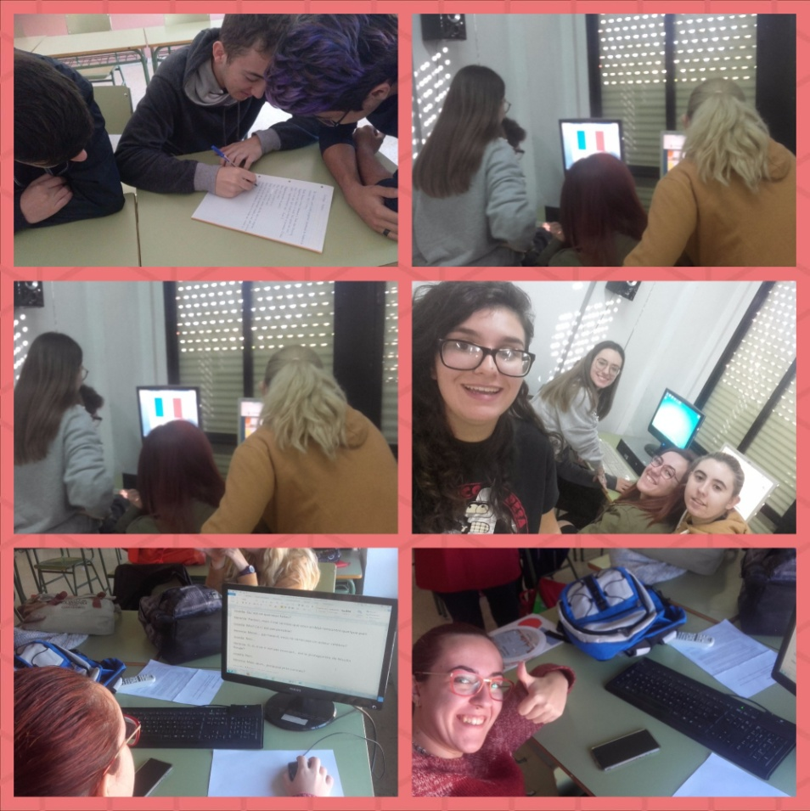

SCÈNE 6
Un flirt raté

ALEX, LOÏC LÉOPARD
Alex fréquente une école de musique. Loïc, nouvel élève, s’assoit à côté d’elle.
LOÏC LÉOPARD, souriant : Bonjour !
ALEX : Bonjour !
LOÏC LÉOPARD : Est-ce qu’on t’a déjà dit que tu es très belle ?
ALEX, rougissant : Gracias ! Merci beaucoup ! Je dirais la même chose de toi.
LOÏC LÉOPARD : Tu pourrais me révéler ton joli petit prénom ?
ALEX : Euh, Alex. Et le tien ?
LOÏC LÉOPARD : Je m’appelle Loïc, Loïc Léopard.
ALEX : Enchantée !
LOÏC LÉOPARD : Qu’est-ce que tu vas faire ce soir ?
ALEX : Je vais me coucher. Pourquoi ?
LOÏC LÉOPARD : On va dîner ensemble ?
ALEX : Je ne mange rien le soir !
LOÏC LÉOPARD : Et si on allait voir un film ?
ALEX : Désolée, mais je vais jamais au cinéma en milieu de semaine.
LOÏC LÉOPARD, feignant de bâiller il passe son bras autour des épaules d’Alex : Viens, on va s’amuser !
ALEX, l’air fâché : Si tu voulais me draguer, tu pourrais le dire dès le début ! (elle enlève le bras de Loïc de ses épaules. Elle lève la main). Madame, est-ce que je peux changer de place ? (sans attendre la réponse de la prof, elle change de place, alors que Loïc la regarde, bouche bée, s’éloigner de lui).

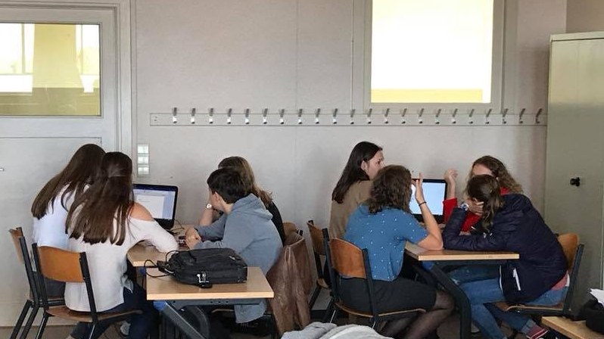

SCÈNE 7

MARIO DEL CASTILLO RODRIGUEZ MARTINEZ, MARC LE MAGICIEN, COVADONGA
En classe. Mario est nouveau en France. C´est son premier jour au lycée. Il se présente. Une de ses camarades de classe c´est Covadonga, la fille du parc. Marc le Magicien c’est son prof.

MARIO : Bon…bon…bonjour…mon Dieu, c´est toi la fille du parc ?
COVADONGA : Oui, tu as pris du chocolat ?
MARIO : Je n´ai pas pu, je suis désolé.
LE PROF (MARC LE MAGICIEN) : Hé toi, présente-toi ou (geste de menace) giggy giggy dan boom boom !
MARIO : Mon… (Il ronfle)
COVADONGA, expliquant à Marc : Mario souffre de narcolepsie.
LE PROF (MARC), criant à l’oreille de Mario : Hééé !!
MARIO, se réveillant, cherchant sur ses vêtements : Oh mon Dieu, où est mon citron ?
LE PROF (MARC), sortant un citron de sa manche : Voilà !! (il lui donne un coup avec sa main, sur la nuque, il sourit).
COVADONGA : Tu trouves ça rigolo?
LE PROF (MARC) : Oui, je crois que c´est très rigolo ! Giggy giggy dan boom boom (Il rit).
MARIO, son citron à la main : Mon Dieu, ça fait mal !! Je suis désolé. D´accord, je me présente, je suis Mario.
Toute la classe : Bonjour, Mario ! Bienvenue !
LE PROF (MARC) : J´espère que tu vas réussir… (Il rit). Avec moi c´est très difficile…
COVADONGA : Pourquoi ?
LE PROF (MARC) : Silence !!!!!!! Tu ne peux pas donner ton avis (il lui jette un sort). Giggy giggy dan boom boom (il la regarde, Mario interpose le citron et c´est Marc qui ne peut pas parler). Mmmm mm mm mm !!!!!
Tout le monde : Hahahahahahahaha !! (Il tente de rompre le sort, mais il ne peut pas parler).
COVADONGA : Maintenant, tu trouves ça rigolo ?
LE PROF (MARC) : Mmmmmmmmm !!
MARIO : Il ne peut pas parler, mon Dieu… (Il frotte le citron sur le front de Marc).
LE PROF (MARC) : Oui, oui je serai un bon professeur, je suis désolé, c´est la dernière fois.
COVADONGA : J'espère que c'est vrai !
Tous applaudissent.
MARIO : Merci, je suis très con… (il ronfle) content (il s’endort).
Covadonga se tourne vers le public et fait doucement un geste de «chut».

SCÈNE 8

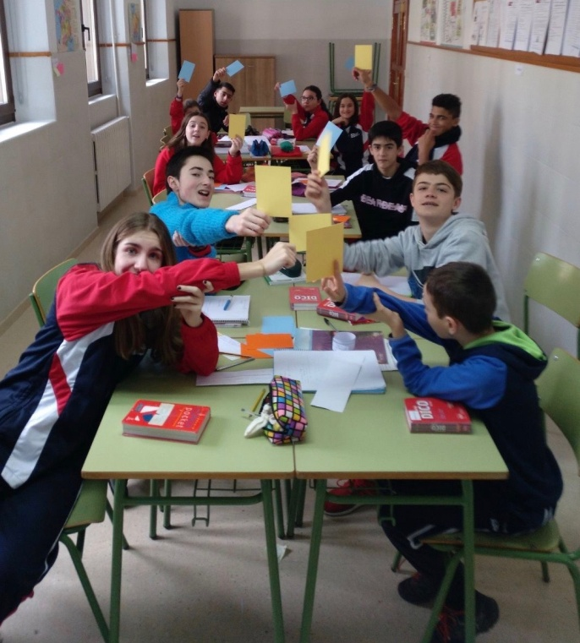
MARC LE MAGICIEN, EMILIO ARRIETA

À la pâtisserie de la Puerta del Sol, une des places les plus connues et les plus animées du centre de Madrid. A l’heure d’affluence, une longue file d’attente devant le comptoir. Emilio attend patiemment son tour. Marc arrive, fort pressé…

MARC : Vous êtes à ma place.
EMILIO : Non, c'était la mienne, inutile, je suis avant vous !!
MARC : Vous cherchez des problèmes ?
EMILIO : Non, mais moi aussi je suis pressé, alors laissez-moi tranquille !
MARC : Oh qu'est-ce que vous avez à faire ? Baigner votre chien ?
EMILIO : Non, mais je suis pressé, alors laissez–moi passer, je vous le répète!
MARC : Je vais vous en mettre une ! Décampe, nom d’un chien !
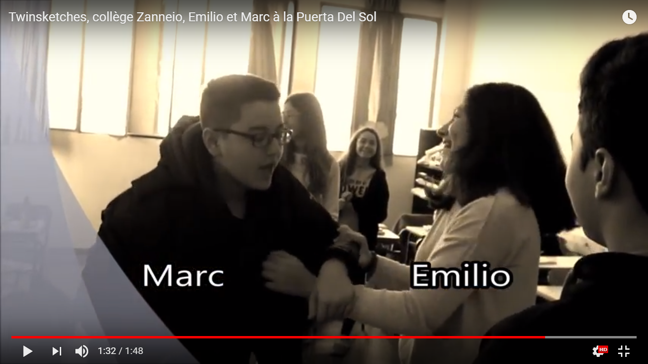

Vidéo intégrée

EMILIO : Aaaah, vous insultez les animaux ! Au secours ! Police ! SPA !
MARC : Mais vous êtes complètement fou ! Abracadabra, je vous transforme en chihuahua lapin ! (il fait un geste magique).
EMILIO : Nooooooooonnnn !
MARC, s’arrêtant et le regardant fixement : Mais...Emilio ! C'est toi ?
EMILIO, étonné : …Maaarc !
MARC : Tu te souviens de moi ?
EMILIO : Oui, je me souviens très bien maintenant.
Ils s’embrassent.
MARC : Tu vas bien ?
EMILIO : Ça va. Et toi ?
MARC : Moi aussi.
EMILIO : Je suis désolé que mon chien t'ait mordu autrefois.
MARC : Oh, ce n'était pas grave. Il y a si longtemps.
EMILIO : Tu sais, je suis ton plus grand fan depuis.
MARC : C'est vrai ?
EMILIO : Mais oui !
MARC : Je suis fort heureux de t'avoir retrouvé !
EMILIO : Moi aussi. On va boire un verre ensemble ?
MARC : Bonne idée !

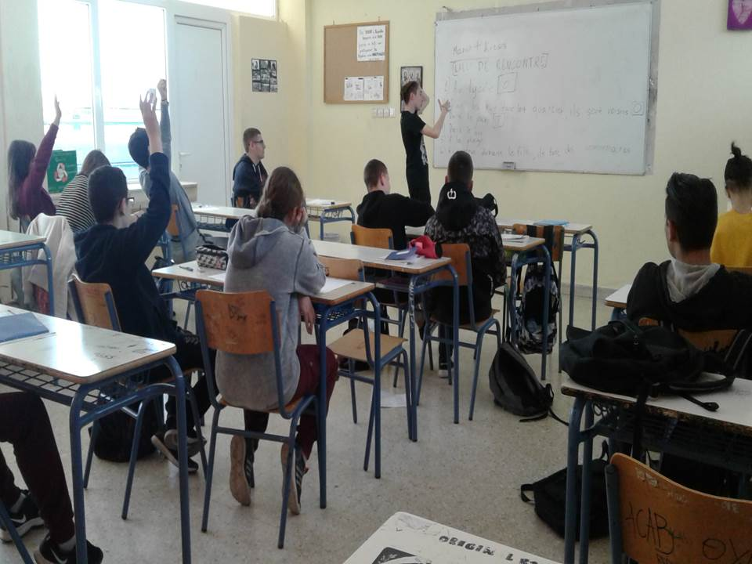

SCÈNE 9

TRAVAMALIXA, NOIRISA

Chez madame Noirisa.
TRAVAMALIXA: Bonjour madame, comment allez-vous aujourd’hui?
NOIRISA : Très bien madame Travamalixa. Comment vont vos chats ?
TRAVAMALIXA : Très bien ! Vous savez, ils m’ont donné des nouveaux-nés. En ce moment-là, j’ai 119 chats ! Vous imaginez ?! Ils miaulent tout le temps autour de moi. Ils m’énervent des fois mais ça va, je les aime !
NOIRISA : Mais madame Travamalixa, je le sais ! Vous êtes passionnée par vos chats ! Ah, vous n’imaginez pas ce qui m’est arrivé ! Hier matin, en allant derrière ma maison pour prendre du bois pour allumer la cheminée, j’ai entendu des sons étranges. Au début, j’ai pensé que c’était le vent qui sifflait en traversant les arbres. Mais, en approchant les sons se sont transformés en cris. J’ai pensé qu’un petit animal avait été pris au piège dans le tas de bois. J’ai commencé à bouger les bûches et ce que j’ai vu m’a laissée bouche bée. Quatre petits nouveaux chatons de deux ou trois jours vivaient derrière les bûches !!
TRAVAMALIXA : Oh là là, ! C’est super !! (En claquant les mains). Je peux les voir ?
NOIRISA : Mais, bien sûr madame Travamalixa ! Allons-y ! Je connais très bien votre amour pour les chats. Venez par ici, s’il vous plait !
En arrivant au lieu où les petits chats dormaient.
NOIRISA : Les voilà, madame Travamalixa ! Mes quatre charmants chatons !
Madame Travamalixa en ouvrant tout ronds les yeux est pétrifiée comme une statue. Elle avale sa langue. Quand elle reprend conscience, elle met les mains sur sa tête et elle commence à tirer ses cheveux de toute force en criant.
TRAVAMALIXA : Aïe, aïe, aïe ! Le démon, tous ces chats sont le démon ! Que Dieu me sauve, que Dieu me sauve !!
Elle bondit de-ci de-là comme si un insecte l‘avait piquée. Elle tire ses cheveux toujours plus fort.Madame Noirisa qui ne comprend pas le comportement de madame Travamalixa s’efforce de la calmer.
NOIRISA : Qu’est-ce qui se passe madame Travamalixa ? Vous ne vous sentez pas bien ? Vous voulez que je vous amène à l’hôpital ? Vous me faites peur, madame ! Calmez-vous !!
Madame Noirisa croit qu’un problème de santé inattendu est arrivé à madame Travamalixa, quelque chose comme une crise cardiaque ou un problème au cerveau….
NOIRISA : Parlez-moi, s’il vous plaît ! Qu’est-ce qui vous arrive ?
Après le premier choc….
TRAVAMALIXA : Brrrrrrrrr, loin de moi, loin de moi….Que Dieu nous protège de ces petits chats noirs ! Que tous les maux s’éloignent de ce village ! Pourquoi vous ne m’avez pas dit que vous aviez des chats NOIRS ?!? (tenant sa croix à la main, elle prononce des mots étranges). Trois chameaux, quatre vaches, six moutons, je les offre pour éloigner tous les maux, BADADINE, BADADIN, GONFLE LA VIGNE GONFLE LE VENT. Madame Noirisa, éloignez de mes yeux tous ces chatons NOIRS !!
NOIRISA : Mais madame Travamalixa, vous, vous aimez les chats !
TRAVAMALIXA : OUI ! Mais pas ces terribles chats NOIRS !
NOIRISA : Je ne le crois pas ! Vous avez perdu tous vos cheveux ! C’est incroyable, ça !! Moi, je vous le dis car vous aimez les chats ! Vous montrez tant d’affection pour ces pauvres animaux !
TRAVAMALIXA : Oui, c’est vrai, mais pas pour les chats noirs.
NOIRISA, sortant de chez elle en murmurant : Que le ciel ne nous tombe pas sur la tête !
En ce qui concerne madame Travamalixa, en voyant tous ses cheveux dans ses mains, elle a même avalé la queue du chat, ce qui veut dire qu’«elle est restée sans voix» !!

TWINSKETCH IV

Sorties, spectacles et fêtes

...au carnaval, au bar, au théâtre ou au cinéma, à l’église.

Personnages par ordre d’apparition

BAQUEDANO alias ELVIS PELVIS, jeune compositeur classique

NATHALIE POQUANT, 19 ans, étudiante

COVADONGA, 20-25 ans, actrice espagnole du Nord
EMILIO ARRIETA, 22 ans, musicien d'opéras et zarzuelas
LE SERVEUR
LE PANDACORN COURGETTE, 26 ans, personnage imaginaire

MARC LE MAGICIEN, 28 ans, prestidigitateur new-yorkais

LE PRÉSENTATEUR

LE NARRATEUR

PAPAGIAS, le gafiste, 21 ans, jeune mongol
LUIS MORONDO alias SLOFF, 130 ans, mélomane
TRAVAMALIXA, 67 ans, veuve

SCÈNE PREMIERE

ELVIS PELVIS, NATHALIE POQUANT

Un soir, au cinéma du port de l’île de Syros. Nathalie Poquant habite sur l’île. Elvis Pelvis est à Syros pour passer des vacances et visiter des églises catholiques. Ils vont voir un film d’action « Maze Runner 3 ». Quelques minutes avant le début du film, Elvis renverse involontairement le contenu de son sachet de pop corn sur Nathalie.
ELVIS PELVIS : Oh mon Dieu ! Mille pardons !
NATHALIE POQUANT : Ahh ! Ça va pas, non ! Vous êtes bête ! Vous l'avez fait exprès !
ELVIS PELVIS : Mais non ! (il se met à genoux).
NATHALIE POQUANT, étonnée : Mais qu'est-ce que vous faites ?
ELVIS PELVIS : Dieu soit avec vous !
NATHALIE POQUANT, fâchée : Mais qui vous croyez-vous !!!???
ELVIS PELVIS : Je suis désolé, pardon !
Ils entrent dans le cinéma. Pendant, la scène la plus importante du film, il va aux toilettes. À son retour, il trébuche sur le sac de Nathalie et tombe sur elle en renversant son coca cola.
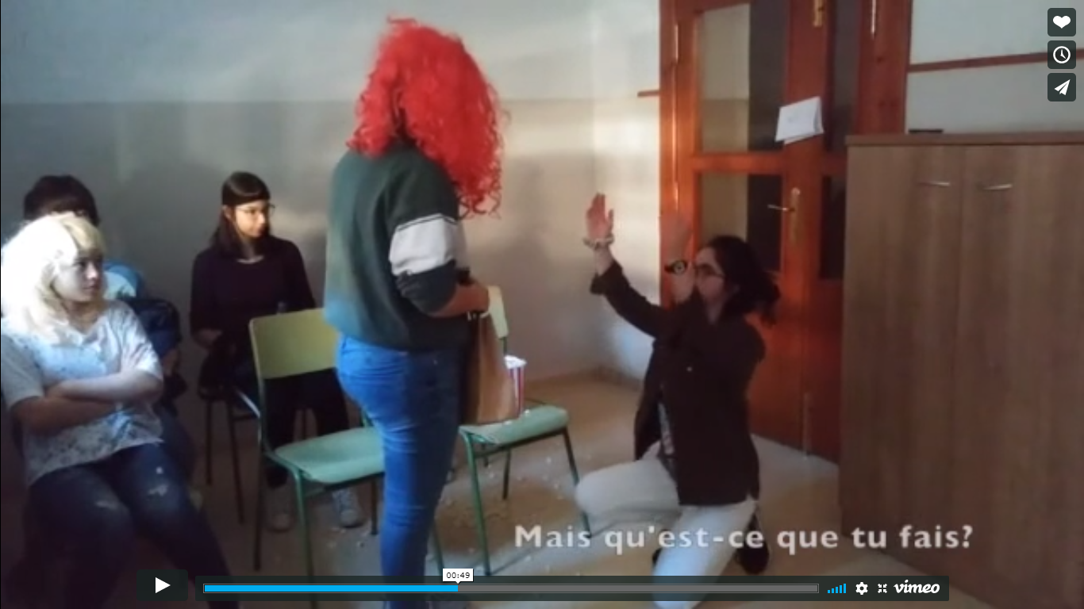
Vidéo intégrée https://vimeo.com/275921289
ELVIS PELVIS : Oooohhhhh !! Pardon, pardon !
NATHALIE POQUANT : Je vous déteste ! Maladroit ! Imbécile ! Stupide! Connard !
Les gens du cinéma: Chuuuut !!!! Silence, s'il vous plaît !
NATHALIE POQUANT : Laissez-moi tranquille !
Elle part. Elvis Pelvis la suit en se signant et en joignant les mains dans un geste de prière.
NATHALIE POQUANT : Arrêtez de me suivre !
ELVIS PELVIS : Je suis le chemin qui mène à Dieu, moi.
NATHALIE POQUANT : Oéo ?
ELVIS PELVIS : C'était la volonté de Dieu de quitter ce cinéma.
NATHALIE POQUANT, de plus en plus étonnée : Oéo ?
ELVIS PELVIS : On ne doit pas voir ce film blasphématoire !
NATHALIE POQUANT, fort étonnée : Oéo ?
ELVIS PELVIS : Méfiez-vous ! On prépare une conspiration contre le pape ! Carajas !
Elle se tourne vers le public d’un air moqueur complice.

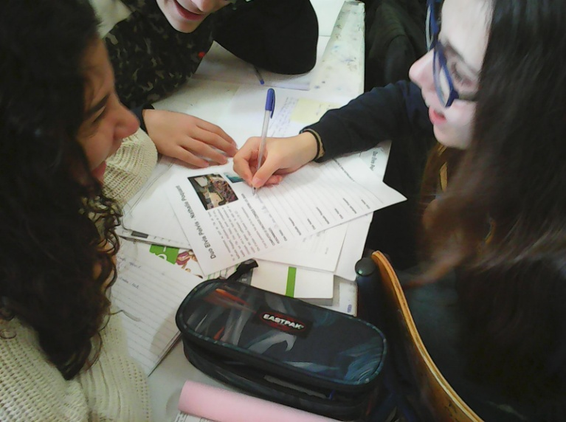
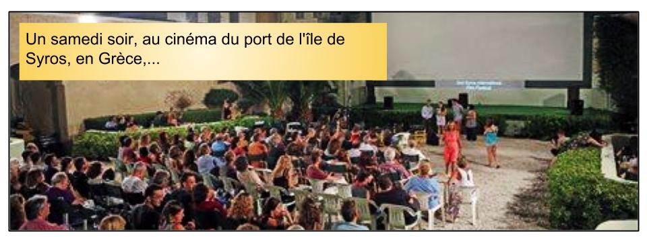
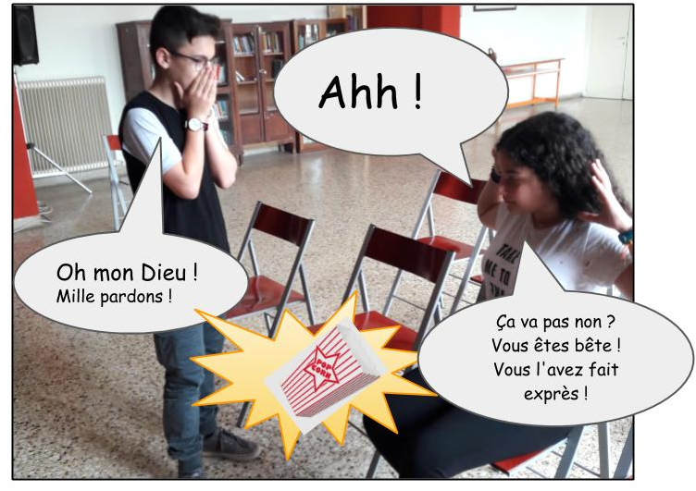
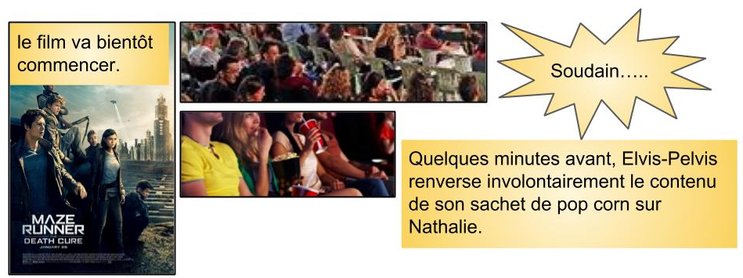

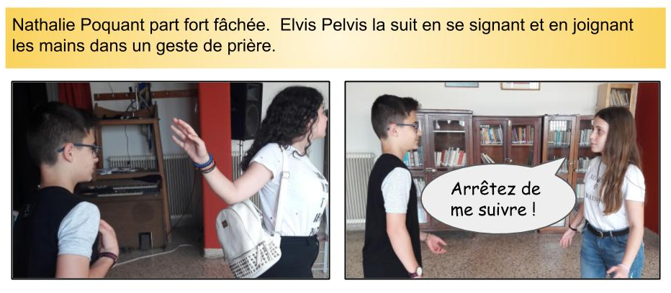
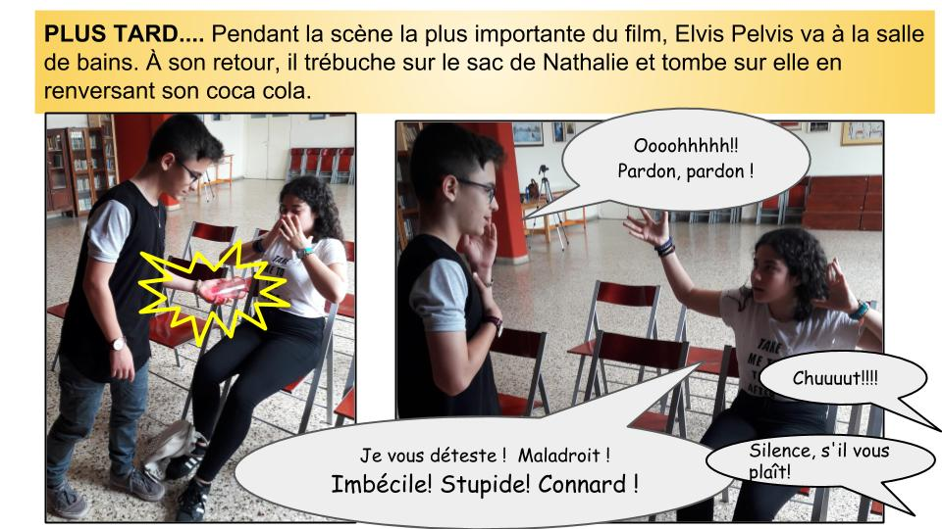
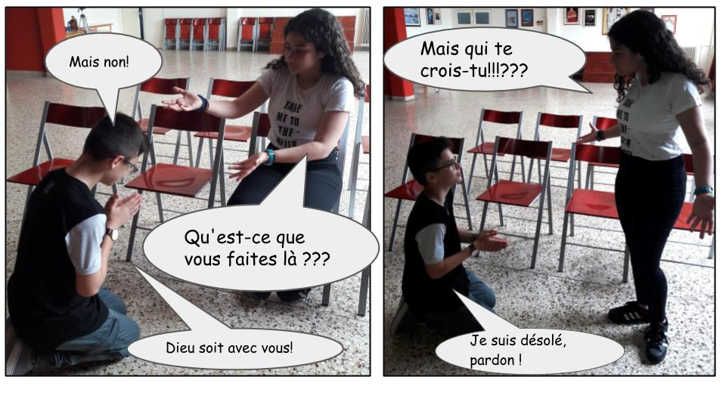
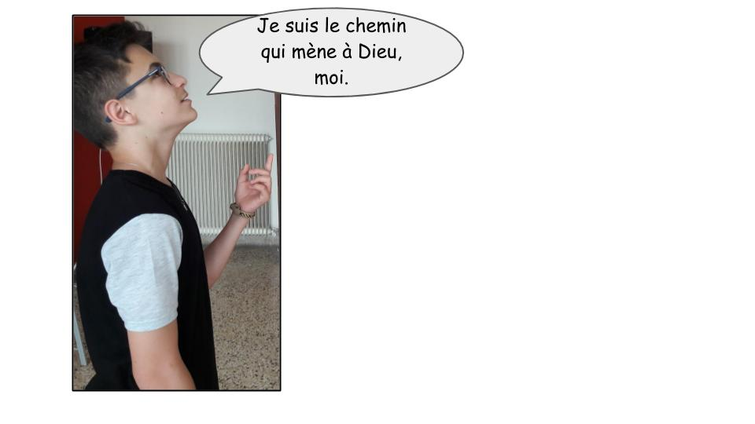

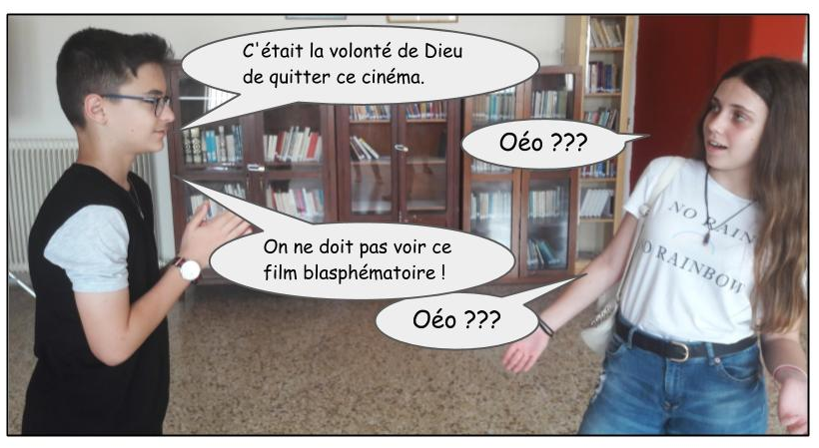
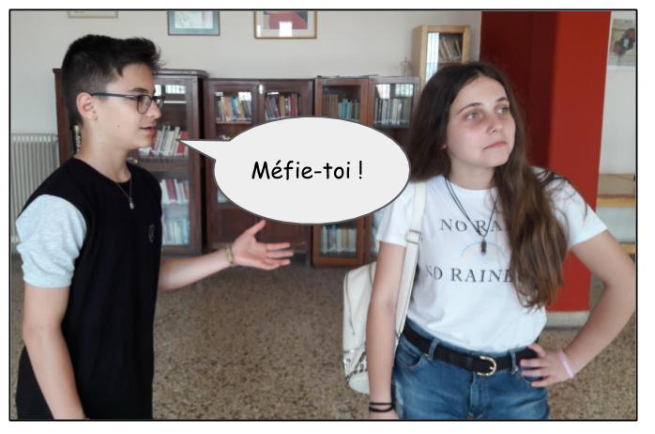

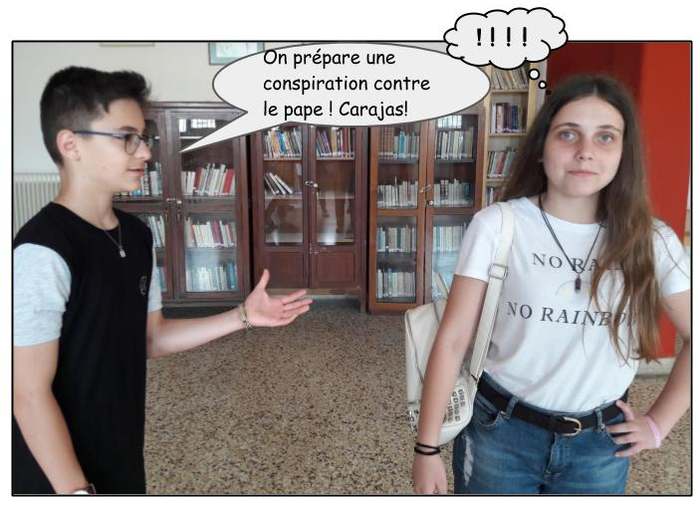
?!

SCÈNE 2

COVADONGA, EMILIO ARRIETA

Un bar. Covadonga a obtenu un petit rôle comme actrice dans une pub de papier toilette. Elle le célèbre avec ses copains. Emilio travaille de temps en temps dans le bar où il joue du bouzouki. Elle s’approche du comptoir pour commander. Entretemps, un des copains répond au téléphone et les deux disparaissent. Alors, Covadonga se retourne, trois verres à la main, et crie, surprise.
COVADONGA : Merci pour me prévenir !!! Au revoir !!! (Elle se retourne à nouveau, elle heurte Emilio et renverse involontairement les boissons sur lui) Acho !!! Excusez-moi !!! Je ne l’ai pas fait exprès !!!
EMILIO : C’est pas grave… j’avais chaud ! (il sourit. Comme elle est nerveuse et les verres cliquent entre ses mains, il les prend et les dépose sur le comptoir. Elle touche son nez, nerveuse).
COVADONGA : Voulez-vous prendre quelque chose ?
EMILIO : Bien sûr, mais on peut se dire tu. Maintenant c’est moi qui paie. Qu’est-ce que tu prends ?
COVADONGA : Un milkshake au chocolat
EMILIO, allant au comptoir : Deux milkshakes, s'il vous plaît !
Le garçon l’aide et il prépare ces boissons. Emilio veut faire une blague. Il décide qu’il va renverser ces milkshakes sur Covadonga. Il invente un plan, il va trébucher “accidentellement”.
Il revient vers Covadonga et trébuche. Mais Covadonga réagit très vite pour éviter les milkshakes.
COVADONGA : Mais alors, qu'est-ce que tu fais ?? Tu te crois drôle ??
EMILIO : Euhhhm… désolé, ma blague n'a pas marché. On dit que "Karma is a bitch".
COVADONGA : C'est vraiment gênant, non ?
EMILIO : Ben oui, c'est comme ça la vie. Hahaha...
COVADONGA : Ah, je comprends... Excuse-moi pour la "douche"...
EMILIO : Moi, je l'ai fait exprès pour me venger. On est quittes ?
COVADONGA : Ben...
Après cet incident, ils ont beaucoup parlé et ils sont devenus copains. Une histoire avec une belle fin.

SCÈNE 3

BAQUEDANO alias ELVIS PELVIS, COVADONGA, LE SERVEUR

Au théâtre. Elvis Pelvis va voir une pièce de théâtre où Covadonga joue (mais ils ne se connaissent pas). Elvis Pelvis n'aime pas la pièce parce qu'elle critique la religion. Juste après la fin de la pièce, Elvis s'approche des acteurs, fâché.
ELVIS PELVIS : C'est un blasphème !!! Cette pièce est contre la religion et contre Notre Seigneur Jesus-Christ !!!!
COVADONGA : Acho, si tu n'aimes pas, ne viens pas !
Covadonga aide à débarrasser la scène.
ELVIS PELVIS : Mon Dieu ! (il la suit).
COVADONGA, sursautant : Qu'est-ce que tu fais ? Tu es fou ?
ELVIS PELVIS : Tu penses que Marie Madeleine avait les cheveux colorés? (il lève le regard et les bras vers le ciel) Pater noster ...
Vidéo intégrée https://www.youtube.com/watch?v=ldpuYJrghlI

COVADONGA, touchant son nez : Toi et moi, on va avoir un problème ... Quand ça pique (elle montre son nez), y'a la bagarre ...
ELVIS PELVIS : On va résoudre le problème in situ.
COVADONGA : In situ ? NON, ici ! Et en plus, tu m'as crié dessus.
ELVIS PELVIS : Errare humanum est ...
COVADONGA : Les gens nous regardent... On va parler au restaurant à côté, j'ai faim quand je me dispute.
ELVIS PELVIS : Ubi concordia, ibi victoria.
COVADONGA : Victoria non, je m'appelle Covadonga.
Ils vont au restaurant du théâtre.
LE SERVEUR, très sympa, mais sérieux : Bonjour, qu'est-ce que vous voulez prendre?
ELVIS PELVIS, avec bonté : Bonjour monsieur, je voudrais ce plat là ... un sandwich de chistorra.
COVADONGA, surprise : Oh! Est-ce que tu aimes la chistorra ?
ELVIS PELVIS, un peu méfiant : Oui, c’est mon plat préféré !
COVADONGA : Le mien aussi ! Je voudrais aussi un sandwich de chistorra.
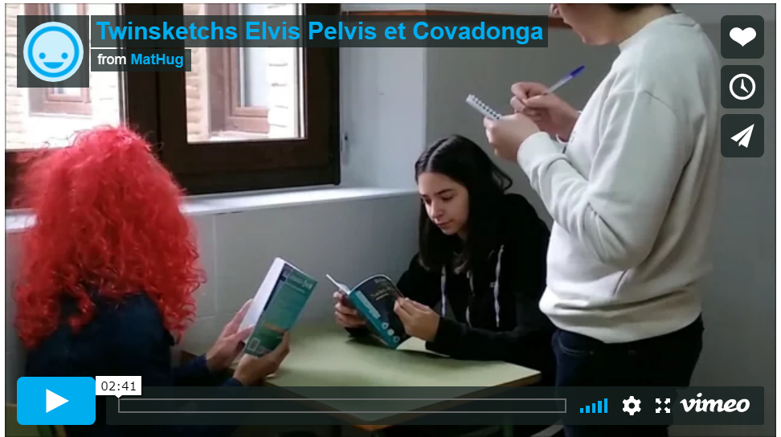
Vidéo intégrée https://vimeo.com/272657181

LE SERVEUR : Désolé, mais il ne reste qu'UN SEUL sandwich de chistorra.
ELVIS PELVIS : Carajas ! Quelle malchance !
COVADONGA : Oh non ! Qu'est-ce qu'on fait maintenant ?
ELVIS PELVIS, avec supériorité : Moi, j'ai commandé le premier, change de plat, toi.
COVADONGA : Mais, je le veux moi aussi.
LE SERVEUR : Vous pouvez le partager, si vous voulez ...
COVADONGA et ELVIS PELVIS : Non !
ELVIS PELVIS : Bon, c'est bien, prends-le ! Les demoiselles d'abord.
COVADONGA : Non, prends-le toi ! Je n'ai plus envie de manger.
ELVIS PELVIS : Non, je ne le veux pas.
Le serveur prend le sandwich de chistorra et commence à le manger. Covadonga et Elvis le regardent fâchés et étonnés, ils n'en croient pas leurs yeux.
LE SERVEUR, tranquillement, tout en mangeant : "Carpe diem".

SCÈNE 4
Un spectacle plein d’aventures

LE PANDACORN COURGETTE, MARC LE MAGICIEN, LE PRÉSENTATEUR, LE NARRATEUR

Dans la ville « Nuage », il a été planifié un concours de magie auquel se sont inscrits beaucoup de participants parmi lesquels on compte les plus célèbres humoristes de la ville. Les billets se sont vendus rapidement parce que chacun a voulu voir les deux concurrents qui s’affrontent. Le jour du spectacle est arrivé. Les deux maîtres, Courgette et Marc, luttent pour le prix: un camion de concombres...
LE PRÉSENTATEUR : Chère audience, après une longue confrontation des participants, le moment final est arrive, c’est-à-dire la confrontation entre Marc et Courgette. Qui sera le gagnant du grand prix, selon votre avis ?
MARC : Bien sûr que je gagnerai ! Il est impossible qu’une créature moitié panda moitié licorne me batte !
COURGETTE : Nous allons voir ce que que tu peux faire justement!
LE PRÉSENTATEUR : Hourra ! La lutte a commencé !
MARC : Pour mon numéro, j'ai préparé un tour qui consiste à téléporter un lapin de la table au chapeau. Ici, sur la table, c'est un beau lapin blanc, qui, dans quelques instants, va apparaître dans le chapeau.
LE NARRATEUR : Soudainement, le magicien tombe.
COURGETTE : Oups, excuse-moi, je n’ai pas voulu ruiner ton numéro ! Regarde, qu'est-ce qui sort du chapeau ? C'est un lapin! Marc, as-tu triché ?
MARC LE MAGICIEN : Bien sûr que non, mais je crois que je suis tellement bon que j’ai donné vie au lapin du tableau accroché au mur !
LE PRÉSENTATEUR : Mes bons gens, nous passons au concurrent suivant : le pandaaaaaacorn Courgette !
COURGETTE : Mes chers amis, j'ai préparé pour vous une potion qui fait danser les gens comme des animaux. Maintenant je vais vous démontrer la magie avec mon adversaire, Marc, qui s’est moqué de moi.
LE NARRATEUR : Et ainsi, Marc s’est mis à danser et à se comporter comme un animal. Après cela, le présentateur a pu nommer le gagnant : le pandacorn Courgette.
COURGETTE : Merci beaucoup à tous ! Je vais vite me précipiter dans le camion plein de concombres !

SCÈNE 5

PAPAGIAS, LUIS MORONDO alias SLOFF

C'est la période du carnaval. Papagias se promène dans les rues de la ville et trouve tout étrange. Une des choses qui l’étonne le plus c’est le grand défilé du carnaval. Son animal est avec lui (un yak de grande taille, nommé Lof). Dans le défilé, il voit des personnages (déguisés, mais lui, il ne le sait pas). Ils portent parfois des perruques vertes et ils ont des animaux comme le sien (mais en carton). C'est à ce moment-là qu'il rencontre Sloff.....
PAPAGIAS : Eh bennn, Lof, il n'y a pas de différence entre la vie en ville et chez nous. Comme tu vois, les gens ici ont les cheveux comme moi et ils ont chacun un animal de grande taille comme toi! De même, ils vivent en grande famille comme chez nous ! Tu vois combien de membres à chaque famille ? Brrrrrr, si je savais calculer je te le dirais !! Mais où va tout ce peuple ? Demandons à ce monsieur aux cheveux rouges de nous dire ce qui ce passe. Ehhhhh, monsieur, pourriez-vous nous dire où vont-ils tous ces gens ?
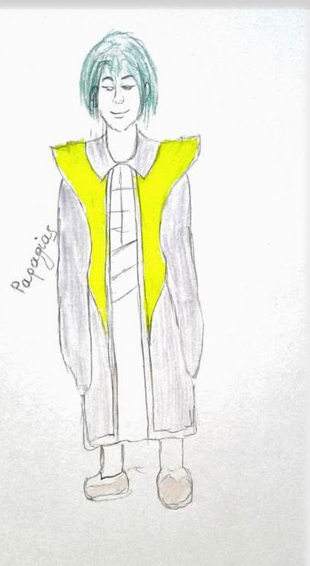
SLOFF : C'est le défilé du carnaval.
PAPAGIAS : Le défilé, brrrr…du carnaval ? Carnaval ? C'est quoi tout cela ?
SLOFF : C'est la pire fête du monde.
PAPAGIAS : Pourquoi tu penses ça ?
SLOFF : Parce que les gens s'habillent très extravagant, telefunken! Et toi, pourquoi tu ne te déguises pas?
PAPAGIAS : Parce que je ne sais pas en quoi me déguiser, donne-moi une idée !
SLOFF : Mets-toi à quatre pattes !
Papagias se met à quatre pattes et Sloff lui met une laisse.
PAPAGIAS : Mais ! Qu’est-ce que tu fais ?
SLOFF : Tu vois bien, tu es déguisé en chien, allez, aboie !
PAPAGIAS : Mais ça ne va pas la tête ?!
SLOFF : Non, ça va très bien, allez ! Avance sale clébard !
Et Papagias, docile, avance.
Vidéo intégrée https://www.youtube.com/watch?v=UqPanufFs8c
Une autre fin de cette scène :
Papagias, en colère, mord Sloff et part avec son animal Lof en murmurant...
PAPAGIAS : Avance, Lof, on va rentrer chez nous ! Comme tu as vu dans les grandes villes, les hommes ne sont pas humains... Ils se comportent comme des extraterrestres oui !!!
En passant devant la vitrine d'un grand magasin, Papagias voit pour la première fois son image. Vous voyez, chez lui, il n’y avait pas de miroirs. Papagias est terrorisé par sa propre image ! Il se met alors à crier de toute force et à bondir comme un petit mouton dans les prairies...
PAPAGIAS, s'adressant à son animal Lof en hurlant : Brrrrrrrrrr, Lofffffffff, sauve-moi ! Sauve-moi ! Je suis un extraterrestre et je ne le savais pas !! Partons vite mon ami ! Brrrrrrr ! Rentrons chez nous, même à pied !
Papagias et Lof partent en courant sans regarder derrière eux.

SCÈNE 6

LUIS MORONDO alias SLOFF, TRAVAMALIXA
Tous les deux sont en Écosse pour aller à un évènement de personnes bizarres. Ils se rencontrent brutalement, quand Sloff sort chanter la nuit avec sa robe de princesse Disney. À ce moment-là, Travamalixa sort de chez elle et elle voit un chat noir. Comme elle voit Sloff aussi elle veut lui tirer les cheveux.

TRAVAMALIXA : Salut. Qu’est ce que tu fais ici ?
SLOFF : Rien d’important, je dois partir. Au revoir.
TRAVAMALIXA : Stoppe ! (Elle commence à lui tirer les cheveux).
SLOFF : Arrête idiote ! Qu’est ce que tu fais ? Aïe, aïe, aïe ! J’ai mal à la tête ! (Travamalixa arrête de lui tirer les cheveux).
TRAVAMALIXA : Oh non, je suis vraiment désolée. Quand je vois des chats noirs, je dois tirer les cheveux d’une personne... Désolée!
SLOFF : Mais c’est pas à cause de moi !! Tu ne peux pas tirer les cheveux des personnes quand tu veux ! C’est incroyable...
TRAVAMALIXA : Oui, tu as raison, mais je peux rien faire pour m'arrêter... Je suis désolée !
SLOFF : T’inquiète pas, ça va... Bon, maintenant je dois partir, je suis en retard.
TRAVAMALIXA : Oui, moi aussi, je dois me préparer, je suis en retard aussi. Et dis moi, où vas-tu ?
SLOFF : Je dois aller a un évènement de personnes bizarres parce que dans ma famille il y a des personnes très bizarres. Et toi ?
TRAVAMALIXA : Ça c’est génial ! Je veux y aller aussi... Moi, j’y vais tous les ans parce que toutes les personnes de chez moi ont des trucs bizarres. Moi, je n’ai rien de bizarre, mais ma mère a quatre bras et trois oreilles. Et toi ? Je ne vois rien de bizarre. T’as quelque chose de bizarre ?
SLOFF : Oui, j’ai une personnalité bizarre, j’aime danser la nuit avec ma robe de princesse Disney. Et regarde-moi, je suis pas normal, regarde mon physique... j’ai des cheveux bizarres et tout ça, comme tu peux voir...
TRAVAMALIXA : Oui, oui, je vois que tu es un personnage bizarre. À vrai dire, tu ne ressembles pas à une personne... mais plutôt à un chat et puisque tu portes un vêtement noir, j'ai envie de te tirer les cheveux.
SLOFF : T'es bien folle, ma vieille ! Pourquoi tu ne tires pas tes propres cheveux ?
TRAVAMALIXA : Moi, folle !! Finie la comédie ! Je ne suis pas aussi bête et naïve que toi. Tu es venu en Écosse avec des vêtements noirs comme les chats noirs de mon pays que je hais ! Tu le fais exprès et comme je ne suis pas chez moi pour me tirer les cheveux, j'aimerais bien tirer les tiens ! Alors debout !
SLOFF : Mais... enfin... explique-moi car je ne comprends plus rien. Pourquoi tu as envie de me tirer les cheveux ?
TRAVAMALIXA : Et... bien ... la joie de tirer les cheveux me donne de la force !!
SLOFF : Aïe... par Pluton ! Ils sont fous ces terrestres...!! Peut-être bien que sur une autre planète je serais un chat noir, moi !!!
TRAVAMALIXA : Ne me dis pas ça !!!
Travamalixa commence à bondir partout à la poursuite de Sloff qui en fait de même...

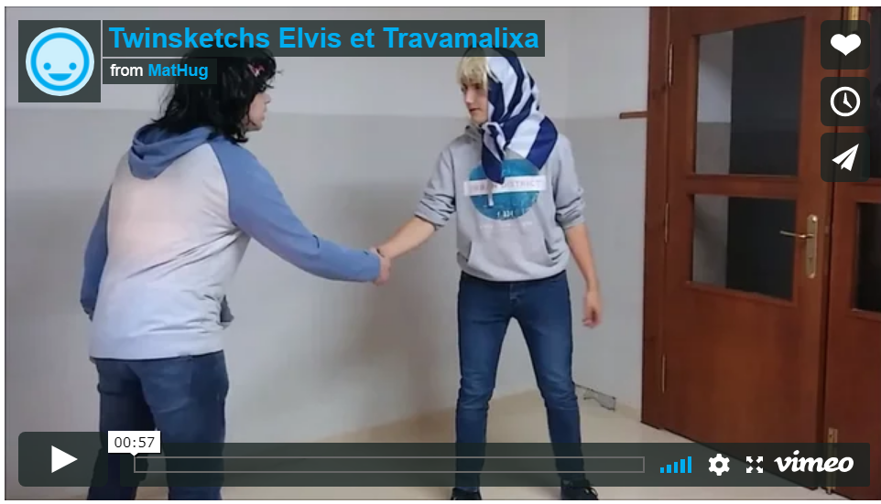

Vidéo intégrée https://vimeo.com/272658883

SCÈNE 7

BAQUEDANO alias ELVIS PELVIS, TRAVAMALIXA
A l’église. Travamalixa apprend qu’il y a un nouveau prêtre et va le saluer.
TRAVAMALIXA : Salut.
ELVIS PELVIS : Salut, je suis le nouveau prêtre.
TRAVAMALIXA : Je m'appelle Travamalixa.
ELVIS PELVIS : Moi, Elvis Pelvis.
Soudain apparaît le chat noir d'Elvis Pelvis.
ELVIS PELVIS : Regarde, ça c'est mon chat Zipi.
TRAVAMALIXA : Il est NOIR, Noonn ! (elle commence à se tirer les cheveux).
ELVIS PELVIS : Quel est le problème, femme?
TRAVAMALIXA : Il est noir. Je déteste les chats noirs, je n'aime pas les chats noirs !
ELVIS PELVIS : Tu es possédée, le diable te persécute. Je te sauverai.
TRAVAMALIXA : Pas question ! Virez votre chat avant que mes cheveux ne tombent tous !
ELVIS PELVIS : C’est pas grave, tu mettras une perruque !
TRAVAMALIXA : Virez votre chat, je vous dis !
ELVIS PELVIS : Tiens, je te passe ma perruque !
Vidéo intégrée https://www.youtube.com/watch?v=xtVtFeQCbYw
Elvis Pelvis enlève sa perruque et apparaît avec une chevelure incroyable.
TRAVAMALIXA : AAAHHHHH, le démon ! C’est le démon, sauvez-moi !
ELVIS PELVIS : Écoute femme, il faut accepter qu’il y ait plein de chats noirs sur terre ! Chaque fois que tu en vois, tu te tires les cheveux ? Tu deviendras chauve ! Tu imagines ? La seule femme chauve que je connaisse c’est la chanteuse chauve. Tu chantes, toi ?
TRAVAMALIXA : Non, par Dieu ! Seulement sous ma douche ! Mais comme vous êtes prêtre et que vous aidez le peuple, pourriez- vous m’acheter quelques perruques comme cadeaux pour que je puisse tirer dessus au lieu de mes propres cheveux, chaque fois que je vois un chat noir ? Comme ça je pourrais sauver mes cheveux, d’accooooord ?!?
Elvis Pelvis reste bouche bée quelques minutes. Quand il reprend ses esprits, il part à vive allure.
ELVIS PELVIS, murmurant : Oh mon Dieu, cette femme est vraiment folle !!!

DÉNOUEMENTS

Personnages par ordre d’apparition

Mme MADELEINE

WALTER

VLADIMIR, 25 ans, étudiant russe

GIANNIS LE NAÏF, 16 ans, élève grec
LUIS MORONDO alias SLOFF, 130 ans, mélomane

MARC LE MAGICIEN, 28 ans, prestidigitateur new-yorkais
EMILIO ARRIETA, 22 ans, musicien d'opéras et zarzuelas

MARIO DEL CASTILLO RODRIGUEZ MARTINEZ, 16 ans, lycéen narcoleptique

SCÈNE PREMIERE

Mme MADELEINE, WALTER

WALTER : Coucou !
Mme MADELEINE : Kahkaah kahkaah !
WALTER : Je vous donne le bonjour, madame Madeleine !
Mme MADELEINE : Coucou, mon gamin, quoi de neuf ?
WALTER : Je m’excuse, mais est-ce que vous voulez m’acheter des saucisses très gourmandes ? Elles sont dégueulasses !
Mme MADELEINE : Ah… d'accord, et pourquoi tu les vends ?
WALTER : Pour toi ! :-)
Mme MADELEINE : Non, non. C’est pour quelle bonne cause ?
WALTER : C’est pour la fédération qui donne des nouveaux XBOX aux enfants.
Mme MADELEINE : C’est quoi, un iks boks?
WALTER : C’est un moyen subsidiaire pour assurer le bien-être des enfants.
Mme MADELEINE : Ah ouais ?! Ici, 1 euro, pour la bonne cause ! Je vais dire à tous mes potes que j'ai donné une fortune au iks boks pour les mômes!
WALTER, un peu énervé : C'est vraiment très généreux de votre part.
Mme MADELEINE, très fière : Oui, oui. Je sais! ... Alors dégage ! Tu effrayes les canards !
Walter quitte la scène en sautillant. Comme il saute de joie, il fait tomber ses saucisses.
WALTER : Oh là là, tant pis!
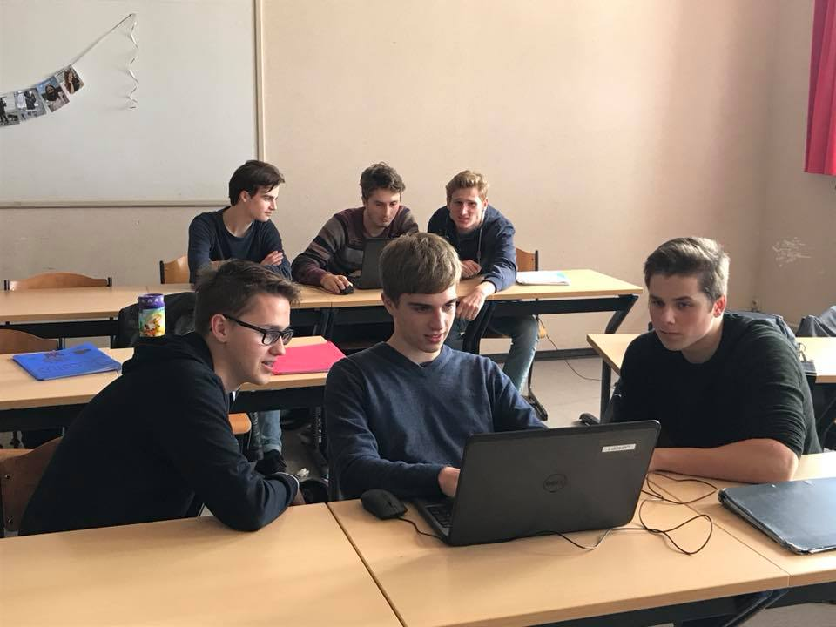

SCÈNE 2
L’homme ivre et le naïf

VLADIMIR, GIANNIS LE NAÏF
Dans la rue. Après avoir quitté la fête chez Sloff, Vladimir rentre à pied chez lui, une bouteille de vodka sans alcool à la main. Il est heurté par Giannis, un cycliste qui écoute de la musique sur son mp3.
VLADIMIR : Aaaaaah !
GIANNIS : Oh ! Excusez-moi, monsieur !
VLADIMIR : T'excuse pas, gamin, tu as failli me tuer !
GIANNIS : Désolé, je ne voulais pas vous heurter.
VLADIMIR : Ce que tu veux, ça m’est égal. Si tu me tuais, qu’est-ce que cela pourrait faire ?
GIANNIS : Mais je n’avais pas l’intention de vous faire mal. J’étais distrait, c’est tout.
VLADIMIR : La prochaine fois, sois plus attentif.
GIANNIS : D’accord.
VLADIMIR, buvant une gorgée de vodka, puis tendant la bouteille vers Giannis : Tiens, bois une gorgée de vodka sans alcool pour te détendre.
GIANNIS : Non, merci.
VLADIMIR : Vas-y, te dis-je !
GIANNIS : … Bon, d’accord. (Il prend la bouteille et boit)
VLADIMIR : Ça t’a plu, gamin ?
GIANNIS : Zut ! Je vais rentrer à la maison à pied. Je n’en veux plus. Au revoir.
VLADIMIR : Tu ne peux pas me laisser seul …
GIANNIS : Mais pourquoi ?
VLADIMIR : Je me suis mis à saigner.
GIANNIS : À saigner ? Où ?
VLADIMIR : De l’estomac. Si tu me laisses, je vais appeler les flics.
GIANNIS : Oh ! Non, monsieur, ne les appelez pas, je ne vous laisserai pas.
VLADIMIR : Donne-moi de l’argent pour acheter une bouteille de vodka ! C’est le meilleur médicament pour l’estomac.
GIANNIS : Une bouteille de vodka ! Le meilleur médicament ! J’ai 50 euros. Voici ! Prenez-les !
VLADIMIR : Merci ! Et donne-moi ton MP3, c’est bon pour l’estomac aussi. Et ton vélo aussi ! Les meilleurs médicaments !
GIANNIS : Les meilleurs médicaments ! Je ne le savais pas ! Alors, prenez mon MP3 et mon vélo, monsieur ! Je n’avais pas l’intention de vous faire mal, croyez-moi !
VLADIMIR : Va-t’en maintenant gamin, tu me fais mal à l’estomac ! Va-t’en !
GIANNIS : Je m’en vais, je m’en vais. Et bon rétablissement, monsieur !

SCÈNE 3

LUIS MORONDO alias SLOFF, VLADIMIR

SLOFF : Te souviens-tu de cette nuit où tu étais ivre?
VLADIMIR : Euh…, non, enfin oui, un peu, jusqu’à ce que je tombe dans les pommes.
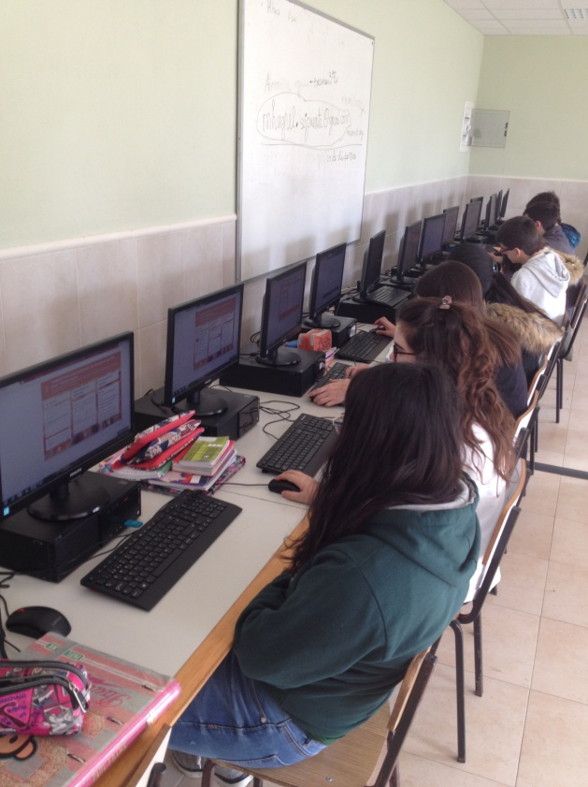
SLOFF : Et après, tu te souviens de rien ?
VLADIMIR : Non ! …Si, une chose : je me suis réveillée déguisée en princesse !
SLOFF : Hahahahha, et oui, c’est bien ça !
VLADIMIR : Et ?! Comment le sais-tu ?
SLOFF : Parce que c’est moi qui t’ai déguisé ! Hahahahha
VLADIMIR : Espèce de salaud ! Tiens !
Vladimir frappe Sloff et Sloff pleure au milieu de la rue.
VLADIMIR : Va te faire voir !
SLOFF : Ce n’est pas nécessaire.
VLADIMIR : Tu n’es pas fatigué que je te frappe ?
SLOFF : Oui ! De cette manière on n’arrive à rien.
VLADIMIR : Tu as raison !
SLOFF : On va jouer au football ?
VLADIMIR : Oui ! En avant !

SCÈNE 4

MARC LE MAGICIEN, EMILIO ARRIETA

Une autre proposition pour la rencontre de Marc le Magicien et de Emilio Arrieta dans la pâtisserie de la Puerta del Sol de Madrid :
A l’heure d’affluence, une longue file d’attente devant le comptoir. Emilio attend patiemment son tour. Marc arrive, fort pressé…
MARC : Je suis pressé, laisse-moi passer en premier.
EMILIO : Non, je suis le premier.
MARC : Aaaaarrh !
EMILIO : Pour moi, un poisson s'il vous plaît.
MARC : Ben, quel est ton problème ? Ceci est une pâtisserie et je voulais commander un pain comme tous les gens normaux, donc va-t-en !
EMILIO : Et quel est TON problème ? Je voulais seulement commander un poisson. Laisse-moi !
MARC : Si tu veux tellement un poisson, je vais vous transformer en poisson. Comme ça vous pourrez seulement dire 'blub'.
EMILIO : Mais non, je ne suis pas capable de nager, je veux être un éléphant.
MARC : Mais je ne suis pas capable de vous transformer en éléphant, je suis seulement capable de transformer des gens en animaux de la mer.
EMILIO : Si c’est ta seule capacité, je voudrais vraiment être une baleine. Donc de cette manière tu ne pourras rien me faire parce que les baleines sont en voie de disparition.
MARC : Bien, de cette façon je peux finalement acheter mon pain sans que quelqu'un me dérange.
...
EMILIO : Ben, j'attends, transforme-moi !
MARC : Mais oui, attends, attends. J'ai besoin de temps. Je dois me préparer.
EMILIO : Allez vite, j'ai faim. Je veux mon poisson.
MARC : Si tu veux vraiment du poisson, va à la mer. Là, il y a assez de poissons.
EMILIO : Mais Marc, je ne veux pas t'abandonner, je t'aime.
MARC : Mais non, ce n'est pas possible. Je ne peux pas t'aimer si tu veux vraiment être une baleine, même si tu ne peux pas nager.
EMILIO : Mais Marc, apprends-moi à nager ! Nous pouvons nager ensemble, nous pouvons être une baleine ensemble. Est-ce que c'est possible ?
MARC : Ah oui, bonne idée. Mais de cette manière il est impossible de redevenir humain. Les baleines ne peuvent pas être magiciens. Ce changement sera pour toute notre vie.
EMILIO : Si c'est avec toi, ce n'est pas important pour moi. La seule chose qui est importante pour moi, c’est toi, je ne peux pas vivre sans toi.
MARC : Mais, ma petite amie? Qu'est-ce que je dois faire avec elle ? Je ne peux pas lui dire que je vais vivre comme une baleine. Elle ne me croira jamais.
EMILIO : Mais laisse-la ! Elle ne va jamais t'aimer autant que moi. Tu vas être beaucoup plus heureux avec moi ! Je peux te donner plus que ta petite amie !
MARC : Tu as raison. Tu me rends vraiment heureux de temps en temps. Transformons-nous ensemble en baleines !
Emilio prend la main de Marc.
EMILIO : Je suis prêt...
Marc fait une salutation avec sa main.
MARC : Allons-y.
EMILIO : Blub Blub Blub (Traduction: je t'aime)
Et ils vécurent heureux et eurent beaucoup de mini baleines...

SCÈNE 5

Mario et le futur

MARIO DEL CASTILLO RODRIGUEZ MARTINEZ, MARC LE MAGICIEN

MARIO : Bonjour, Marc ! J´espère que tu es un très bon magicien.
MARC : Mais bien sûr que je suis un très bon magicien, un des meilleurs au monde après Houdini et cet autre que j'ai rencontré à Alcatraz. Il s’appelait, euh ... Ah, oui, je m'en souviens : Sixtón.
MARIO : Dis-moi ce qui m’est arrivé dans le passé.
MARC : C'était très difficile, mais j'ai enfin réussi à comprendre ce qui t’était arrivé autrefois. Quand tu étais petit, tu as été frappé par un citron en pleine tête alors que tu étais en train de jouer dans le jardin. À partir de ce moment, tu es tombé dans un sommeil profond qui a duré plusieurs mois. C’est pourquoi tu as l’habitude de manger beaucoup de citrons et de t’endormir involontairement à tout moment.
MARIO : Oh là là, mon Dieu, c´est tout?
MARC : Oui, c'est bien ça ce qui t’est arrivé. J'espère vraiment que tu me crois et que tu vas suivre mes conseils.
MARIO : C´est vrai, je compte sur toi.
MARC : Oui, tu dois me faire confiance. Sinon, si tu me mets en colère, je t’enverrai au pays de nulle part.
MARIO : Je suis venu pour que tu me dises ce qui va arriver dans le futur avec ma maladie.
MARC : Il ne te reste que 437 jours avant de dormir pour l'éternité. Mais je vais t’aider.
MARIO : J´espère que tu es un très bon magicien, que c´est vrai et que tu peux trouver un remède... (Il s´endort).
MARC : Hier, j'ai préparé une nouvelle potion magique pour essayer de te guérir. Mais je vais devoir te frapper légèrement avec mon marteau magique qui ne fait pas mal. (Il le frappe avec son marteau pour le réveiller. Mario se réveille.) Comme je te l'ai dit, je suis magicien, je ne suis pas médecin, mais je vais essayer de trouver le bon traitement pour toi. Les seuls ingrédients dont j'ai encore besoin sont la langue d'un monstre appelé Sitárâq, la fusée de la 23ème dimension et les ongles Glâcksnórt de la 43e Rue.
MARIO : Désolé, ça m´est encore arrivé, je m´endors toujours partout.
MARC : Peu importe, nous réussirons. Mais à condition que tu viennes avec moi pour m'aider à trouver la langue et les entrailles du monstre Sitárâq.
Mario le regarde d'un air stupéfait. Puis, il s’endort de nouveau. Marc croise les bras sur la poitrine et le regarde avec insistance.

Table des matières

Avant-propos…………………………………………………page 5

Twinsketch I : Dans la rue …………………………..…....page 13

Twinsketch II : Un jour, au parc ….…………………..….page 25

Twinsketch III : Scènes d’intérieur …………………..….page 45

Twinsketch IV : Sorties, spectacles et fêtes ...…..…...page 69

Dénouements : .…………………….……………….……..page 91

Table des matières…………………………….. ………….page 104

Les auteurs………………………………………………….page 105

Les auteurs

1er Collège Ilioupolis, Athènes, GRÈCE
Anna-Maria Thomadaki, Anastasia Mila, Anastasia Panagiotopoulou, Antonis Arvanitakis, Antonis Mylonas, Argyro Michali, Christos Aggelis, Constantinos Trampas, Danae Fyselia, Dimitra Spathara, Eleftheria Baliami, Evita Diavoliki, Irini Dirmissi, Lenia Gotsi , Leonidas Papadakis, Maria Michali, Marianna Makrikosta, Maritina Christofylakou, Mira Boneva, Nicole Thomadaki, Penny Matsia, Vassilis Mylonas, Savinna Akyla, Vassiliki Korkoli, Elisavet Soumbititze, Ioanna Tsipra.
Enseignante: Eva Papaefthimiou

Colegio Seminario Padres Reparadores, Puente la Reina, ESPAGNE
Adrían Arraiza San Martín, Alba Gomez Posas. Ander Zorrilla Vásquez, Andres Andres, Andrés Calvo Jiménez, Eliza Garrido Baade, Elvira Aragón Irurtia, Eunate Ortega Erice, Inés Alfonso Campillo, Ioar Tejeda Etayo, Jon García Martinez, June Vigorra Larrea, Laura Terrero Palenzuela, Lohan Ferreira Menezes, Maialen Miguélez Salvador, Marina Liberal Monreal, Markel Zabala Martín, Marta Sola Patiño, María Pérez Alfaro, Raquel Sierra Henao, Raúl Fernández De Las Cuevas, Sergio Cobos Lorca, Sergio Fernández Ibañez, Silvia Cabezas Izcue, Thelma Voisin, Unai Martínez Martín, Valeria Cobos Lorca, Xabier Aldaz Izura, Yerai Amador Pinto.
Enseignante : Mathilde Hugrel

Collège Expérimental Zanneio, le Pirée, GRÈCE
Classe 4e Elefteria Santorinaiou, Georges Hatzipanayotou, Georges Parioritsas, Georgette Sagri, Georgia Tzigounaki, Jean Papadopoulos, Marc Fournistakis, Michel Fystinios, Michel Ploumitsakos, Michel Poutselas, Nephelie Pavlopoulou, Savvas Filippou, Stella Fasouli, Tenia Savvopoulou, Theodoros Maragoudakis.
Ont contribué à la confection des dessins des personnages comiques : Andriana Tsapa, Chara Skavatsou, Evanguelia Tsintzilida, Ilias Tsakiris, Irini Tsougriani, Sophia Raphaïl,
Enseignantes : Eustathia Aggeli, Hélène Stavropoulou

Kardinaal Van Roey-Instituut, Vorselaar, BELGIQUE
Stef Bertels, Uwe Cuvelier, Tom Duwaerts, Lore Anthonissen, Marie Janssens, Lotte Breugelmans, Pieter De Beucker, Thibaut Deboeure, Sofie De Preter, Alessandro Dierickx, Thomas Fransen, Lieze Van den Broeck, Elise Van Deuren, Loraine Vekemans, Eva Verelst.
Enseignante : Sofie Verreydt

4e Collège de Polichni, Thessaloniki, GRÈCE

Adelaida Giolla, Alexandros Argyrakis, Athanassios Abatzis, Belisa Gjergji, Dimitrios Lioukas, Eleni Katsiola, Eleni Kechagioglou, Evaggelia Aggelaki, Georgia Lazaridou, Kyriaki Karavizinia, Maria Gavriilidou, Maria Kirkinezi, Marilena Kaloidi, Marina Vlachou, Pavlos Koutrios, Sophia Voulgari, Theodoros Kanakaris, Theodoros Lazaridis, Vassiliki Eleftheriadou, Vassiliki Kosta, Zoi Karyofyllidou.
Enseignante: Triantafyllia Syvaka
Lycée Rey Carlos III, Águilas, ESPAGNE
Classe 4º de ESO. Antonio López López, Carlos Piñero Segura, Elisa Andrea Bouros, Encarnación Barnés Hernández, Gabriela Robles Hernández, Ismael Jiménez Lafquiri, María Alcaraz Pérez, María Jiménez Gallego, Martín López Espejo, Martina Peroncikova, Nerea Jiménez Munuera, Paula Navarro Rotella, Santiago Francisco San Pablo Raposo, Teresa Barnés Hernández, Xincheng Ji.
Classe 1º de Bachillerato. Alejandro Hernández López, Celia Fernández Ruiz, Desiré María Acosta Ortiz, Erik Arroyo Escudero Isabel López Martínez, Isabel María del Moral Sánchez, Isabel María Hernández Rabal, Isabel María Pérez López, Iván Arturo Hoyos Santeyana, Joana Michelle Schalicke, Jinhui Wu, José Manuel Rodríguez Lorente, Laura Pérez Fernández, Manuel Infante Contreras, María Lucía Jaén Díaz, María Crouseilles Guillén, María del Carmen López Martínez, María Gris Calvo, María Soledad García Vera, María Soledad Gómez Miñano, Mario Perea Gómez, Marta López Alcaraz, Nerea López Martínez, María Dolores Mínguez Gallardo, Víctor Emilio Estrada López, Yolanda Fernández Ruiz.
Classe 2º de Bachillerato. Alicia López Soler, Ana Andreu Viseras, Antonio Alejandro Marín Martínez, Cristina Ramírez Martínez, Fernando López Ávila, Herenia Gómez García, José David Méndez Corral, María Boronat Soler, María del Carmen Cerezuela Rubio, María José Cuenca González, Miguel Juan Losilla López, Paula Fernández Tovar.

Enseignante: María José Sánchez Aguilera
Scoala Gimnaziala "Grigore Moisil", Ploiesti, ROUMANIE
Bocan Iulia Ştefania, Catală- Cristache Pedro, Grama Nicholas, Mihai Alexandru Gabriel, Moise Raluca Andreea, Neaţă Sorin, Oaie Marina Geanina, Pietro Marcello Antonio, Popescu David
Radu Codruţ, Roşu Chrisopher Gabriel, Sirbu Eduard, Stratilă Miruna, Stratilă Raluca, Ţurcan Diana, Vlădoiu Vlad.
Enseignante : Cristina Stan Ciucă
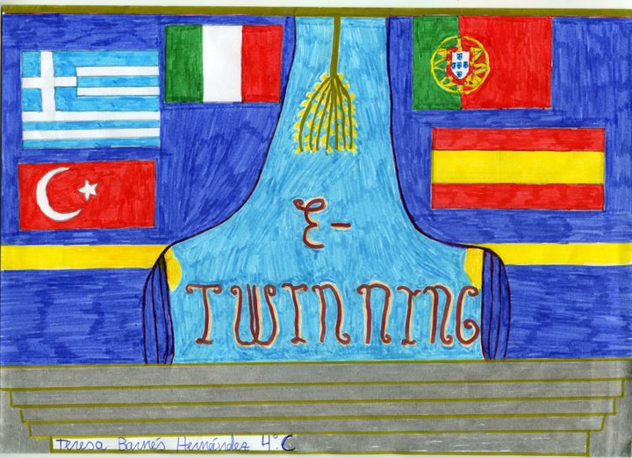

https://twinspace.etwinning.net/46074/home

Le rire chez Dostoïevski, https://philitt.fr/2012/12/28/le-rire-chez-dostoievski/
Fyodor Dostoïevski, L'adolescent, cité par calledelorco febrero 14, 2012, https://calledelorco.com/2012/02/14/la-risa-por-fiodor-dostoievski/
Sigle de la Société Protectrice des Animaux.

